ФЕДЕРАЛЬНОЕ ГОСУДАРСТВЕННОЕ   
БЮДЖЕТНОЕ ОБРАЗОВАТЕЛЬНОЕ УЧРЕЖДЕНИЕ   
ВЫСШЕГО ОБРАЗОВАНИЯ  
МОСКОВСКИЙ АВИАЦИОННЫЙ ИНСТИТУТ  
(НАЦИОНАЛЬНЫЙ ИССЛЕДОВАТЕЛЬСКИЙ УНИВЕРСИТЕТ)

Отчёт по лабораторным работам

по курсу «Численные методы»

III курс, VI семестр  
Вариант 15

Студент: Корнев М. С.

Группа: М8О-312Б-22

Руководитель: Демидова О. Л.

Москва 2025

**Оглавление**

**1 Лабораторная работа** 3

1.1 LU – разложение 3

1.2 Метод прогонки 8

1.3 Метод простых итераций и метод Зейделя 13

1.4 Метод вращений 23

1.5 QR - разложение 32

**2 Лабораторная работа** 38

2.1 Решение нелинейных уравнений 38

2.2 Решение систем нелинейных уравнений 45

**3 Лабораторная работа** 57

3.1 Интерполяция 57

3.2 Сплайны 65

3.3 Метод наименьших квадратов 69

3.4 Численное дифференцирование 74

3.5 Численное интегрирование 78

**4 Лабораторная работа** 83

# **1 Лабораторная работа**

## 1.1 LU – разложение

Реализовать алгоритм LU - разложения матриц (с выбором главного элемента) в виде программы. Используя разработанное программное обеспечение, решить систему линейных алгебраических уравнений (СЛАУ). Для матрицы СЛАУ вычислить определитель и обратную матрицу.

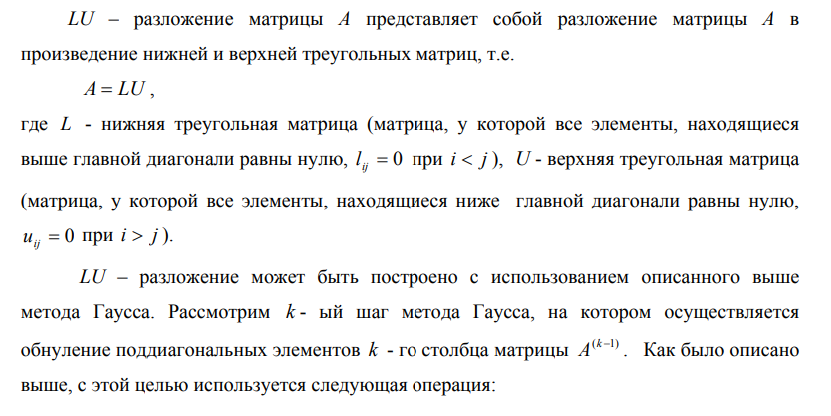

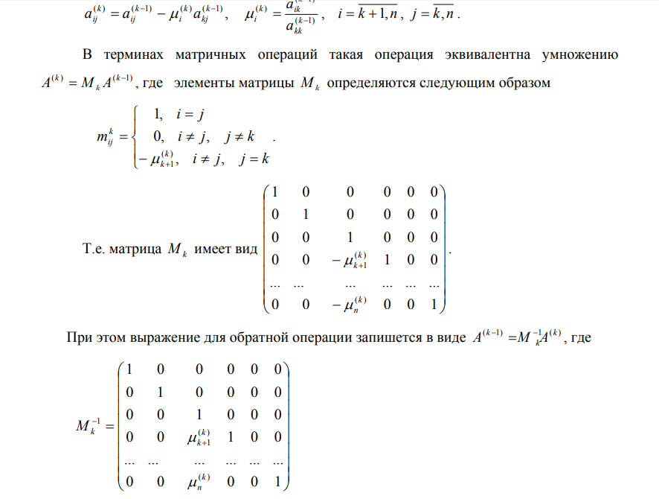

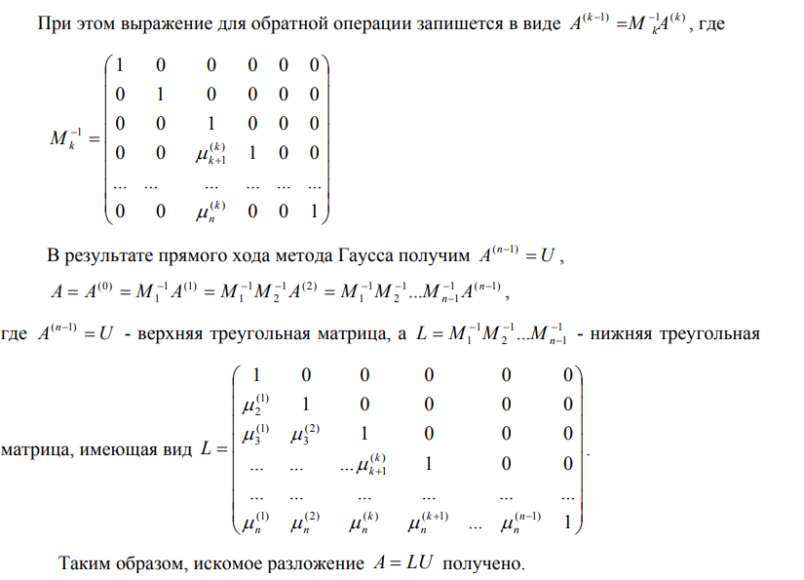

Условие:

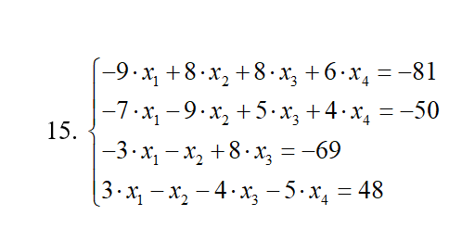

Код программы:

def determinant(A):

    n = len(A)

    det = 1

    for i in range(n):

        det *= A[i][i]

    return det

def matrix_multiply(A, B):

    n = len(A)

    m = len(B[0])

    result = [[0] * m for _ in range(n)]

    for i in range(n):

        for j in range(m):

            result[i][j] = sum(A[i][k] * B[k][j] for k in range(len(B)))

    return result

def lu_decomposition(A):

    n = len(A)

    for k in range(n):

        for i in range(k + 1, n):

            A[i][k] /= A[k][k]

            for j in range(k + 1, n):

                A[i][j] -= A[i][k] * A[k][j]

    return A

def solve_lu(A, b):

    n = len(A)

    y = [0] * n

    for i in range(n):

        y[i] = b[i] - sum(A[i][j] * y[j] for j in range(i))

    x = [0] * n

    for i in range(n - 1, -1, -1):

        x[i] = (y[i] - sum(A[i][j] * x[j] for j in range(i + 1, n))) / A[i][i]

    return x

def inverse_matrix(A):

    n = len(A)

    inv = [[0] * n for _ in range(n)]

    for i in range(n):

        e = [0] * n

        e[i] = 1

        inv_col = solve_lu(A, e)

        for j in range(n):

            inv[j][i] = inv_col[j]

    return inv

def check_solution(A, x, b):

    n = len(A)

    Ax = [sum(A[i][j] * x[j] for j in range(n)) for i in range(n)]

    return all(abs(Ax[i] - b[i]) < 1e-6 for i in range(n))

A = [

    [-9, 8, 8, 6],

    [-7, -9, 5, 4],

    [-3, -1, 8, 0],

    [3, -1, -4, -5]

]

b = [-81, -50, -69, 48]

A_lu = lu_decomposition([row[:] for row in A])

x = solve_lu(A_lu, b)

det_A = determinant(A_lu)

inv_A = inverse_matrix(A_lu)

is_correct = check_solution(A, x, b)

print("Решение СЛАУ (x):", x)

print("\nОпределитель матрицы A:", det_A)

print("\nОбратная матрица A:")

for row in inv_A:

    print(row)

print("\nПроверка решения (Ax = b):", is_correct)

Результат:

Решение СЛАУ (x): [-1.0, -0.0, -9.0, -3.0]

Определитель матрицы A: -2739.0

Обратная матрица A:

[-0.13983205549470606, -0.10514786418400876, 0.0795910916392844, -0.2519167579408543]

[0.05732018985031034, -0.06133625410733845, -0.009127418765972981, 0.019715224534501648]

[-0.04527199707922598, -0.04709748083242059, 0.15370573201898502, -0.09200438116100766]

[-0.059145673603504915, -0.01314348302300109, -0.07338444687842278, -0.28148959474260676]

Проверка решения (Ax = b): True

## 1.2 Метод прогонки

Реализовать метод прогонки в виде программы, задавая в качестве входных данных ненулевые элементы матрицы системы и вектор правых частей. Используя разработанное программное обеспечение, решить СЛАУ с трехдиагональной матрицей.

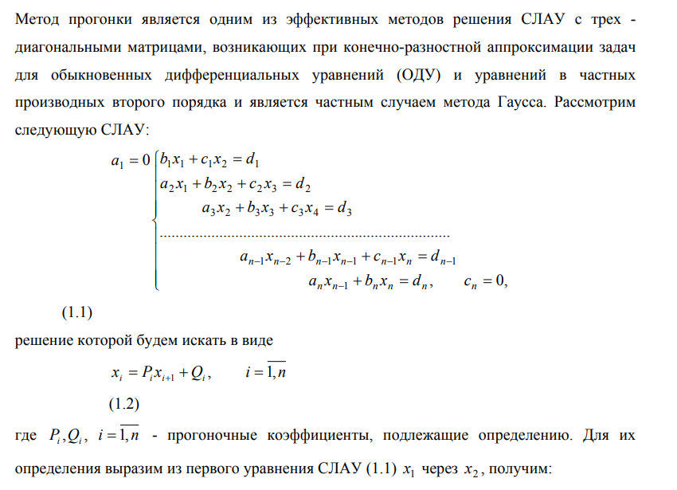

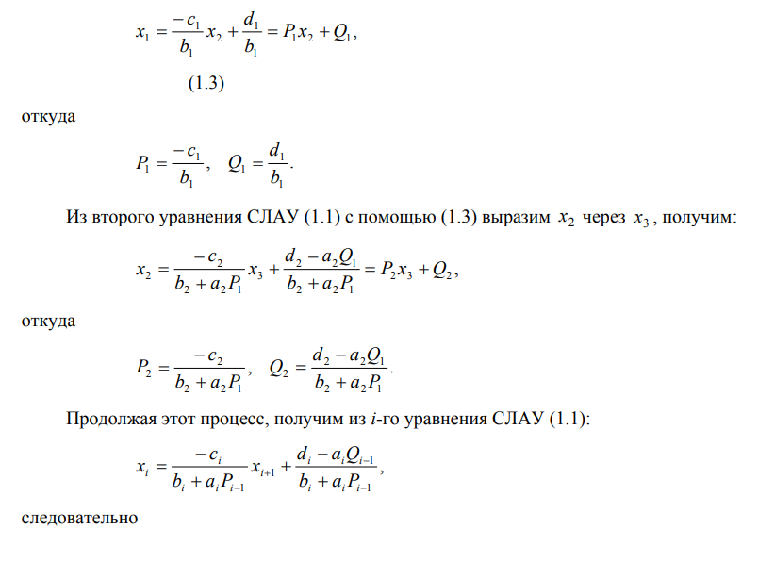

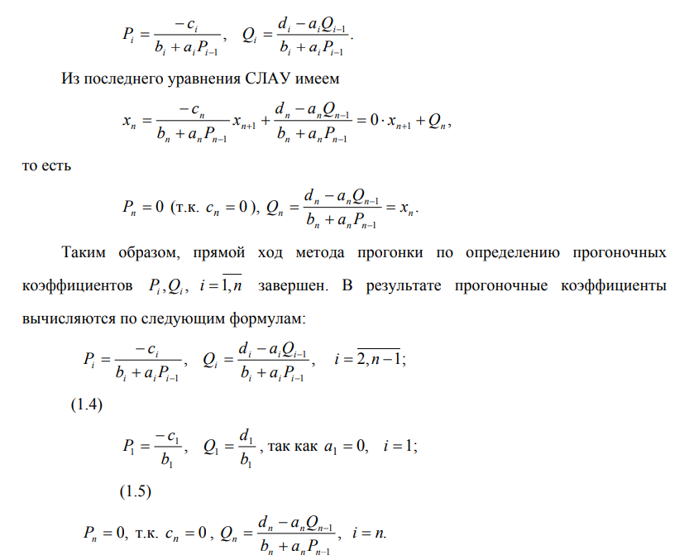

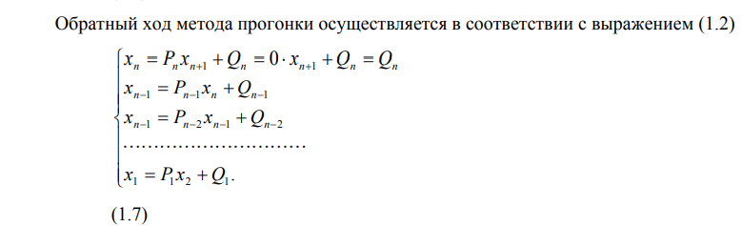

Условие:

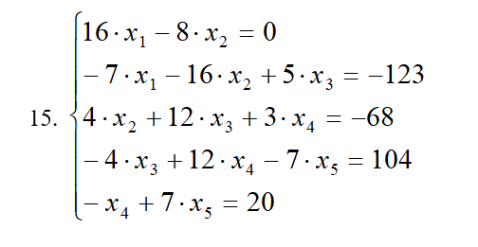

Код программы:

def is_tridiagonal(matrix):

    n = len(matrix)

    for i in range(n):

        for j in range(n):

            if abs(i - j) > 1 and matrix[i][j] != 0:

                return False

    return True

def get_diagonal(matrix, offset):

    n = len(matrix)

    if offset == 0:  # главная диагональ

        return [matrix[i][i] for i in range(n)]

    elif offset == -1:  # поддиагональ

        return [0] + [matrix[i][i-1] for i in range(1, n)]

    elif offset == 1:  # наддиагональ

        return [matrix[i][i+1] for i in range(n-1)] + [0]

    else:

        raise ValueError("Неподдерживаемый offset")

def run_through_algorithm(matrix, d):

    if not is_tridiagonal(matrix):

        raise ValueError("матрица не является трехдиагональной")

    n = len(matrix)

    a = get_diagonal(matrix, -1) # поддиагональ

    b = get_diagonal(matrix, 0)# главная диагональ

    c = get_diagonal(matrix, 1) # наддиагональ

    d = d.copy()

    if any(b_i == 0 for b_i in b):

        raise ValueError("главная диагональ содержит нули")

    # Прямой ход

    p = [0] * n

    q = [0] * n

    p[0] = -c[0] / b[0]

    q[0] = d[0] / b[0]

    for i in range(1, n):

        denom = b[i] + a[i] * p[i-1]

        if denom == 0:

            raise ValueError("деление на ноль")

        p[i] = -c[i] / denom

        q[i] = (d[i] - a[i] * q[i-1]) / denom

    x = [0] * n

    x[-1] = q[-1]

    for i in range(n-2, -1, -1):

        x[i] = p[i] * x[i+1] + q[i]

    return x

def matrix_multiply(A, B):

    n = len(A)

    m = len(B[0])

    result = [[0] * m for _ in range(n)]

    for i in range(n):

        for j in range(m):

            result[i][j] = sum(A[i][k] * B[k][j] for k in range(len(B)))

    return result

A = [

        [16, -8, 0, 0, 0],

        [-7, -16, 5, 0, 0],

        [0, 4, 12, 3, 0],

        [0, 0, -4, 12, -7],

        [0, 0, 0, -1, 7]

    ]

B = [0, -123, -68, 104, 20]

solution = run_through_algorithm(A, B)

print("Рещение СЛАУ методом прогонки:", solution)

print("\nпроверка:", matrix_multiply(A, [[x] for x in solution]))

Результат:

Рещение СЛАУ методом прогонки: [2.0, 4.0, -9.0, 8.0, 4.0]

## 1.3 Метод простых итераций и метод Зейделя

Реализовать метод простых итераций и метод Зейделя в виде программ, задавая в качестве входных данных матрицу системы, вектор правых частей и точность вычислений. Используя разработанное программное обеспечение, решить СЛАУ. Проанализировать количество итераций, необходимое для достижения заданной точности

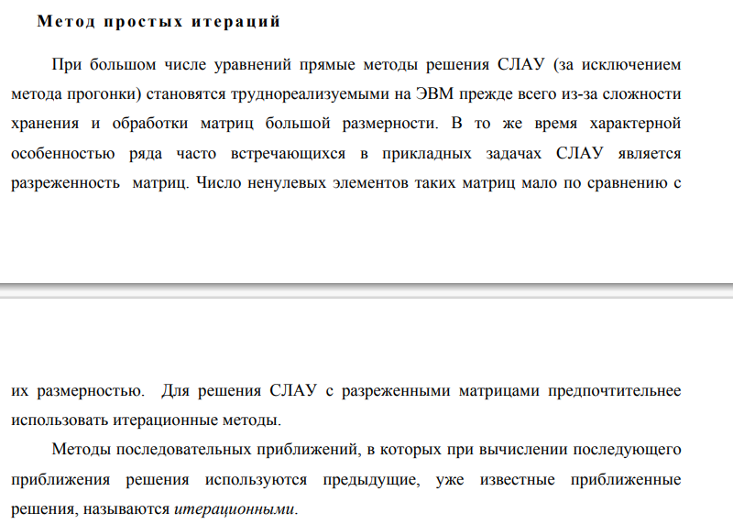

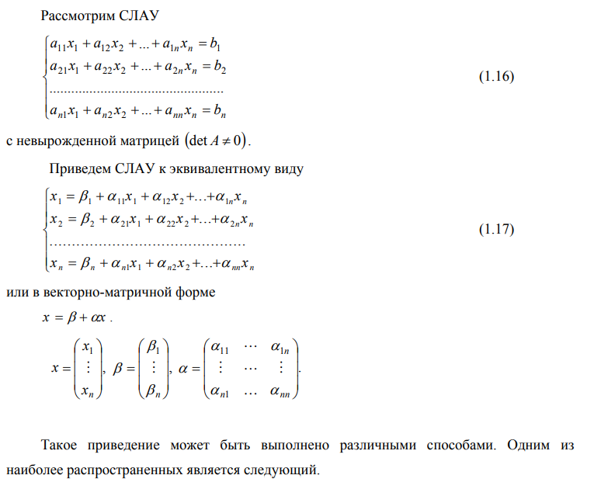

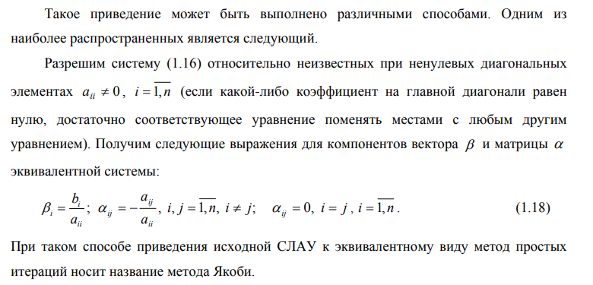

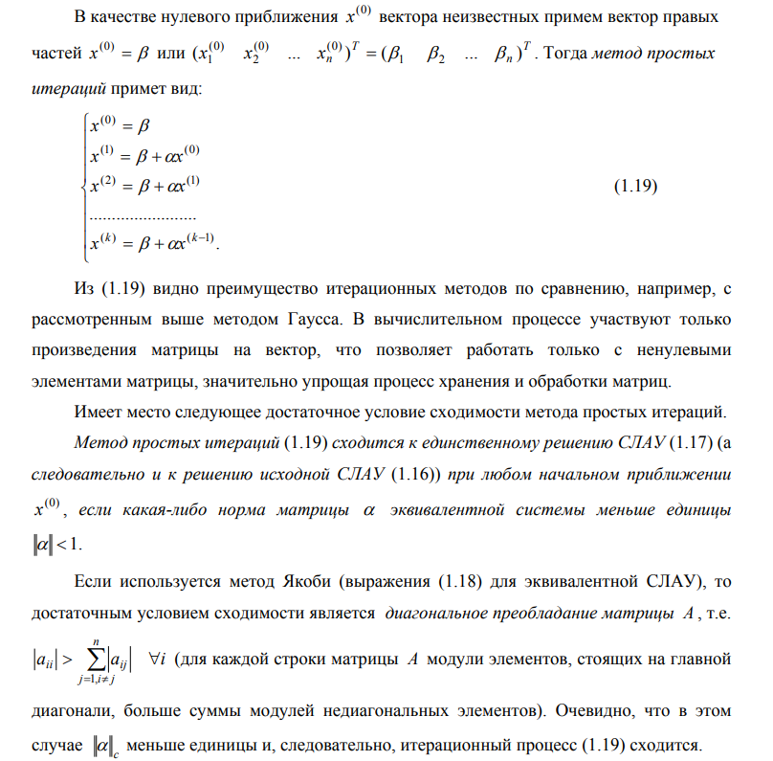

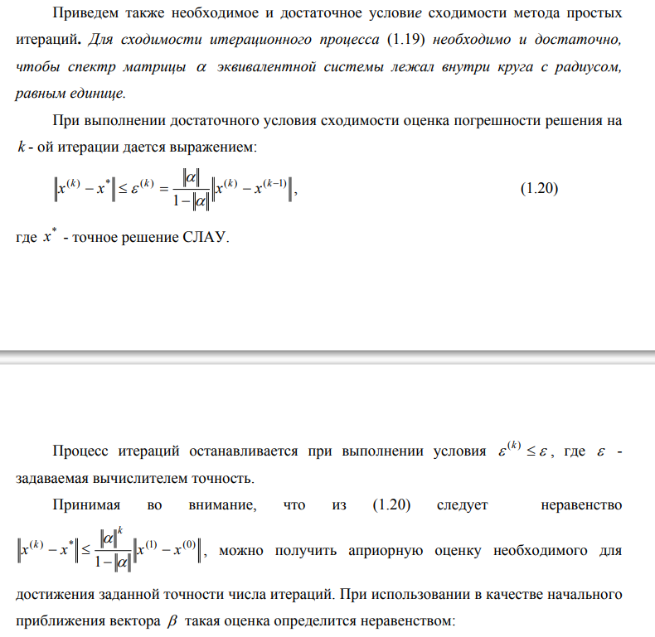

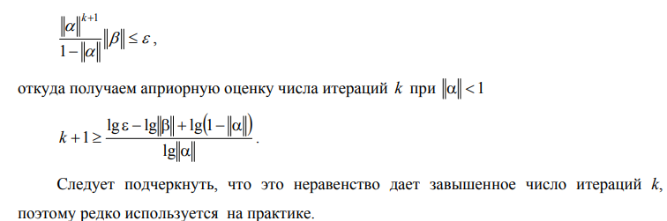

Условие:

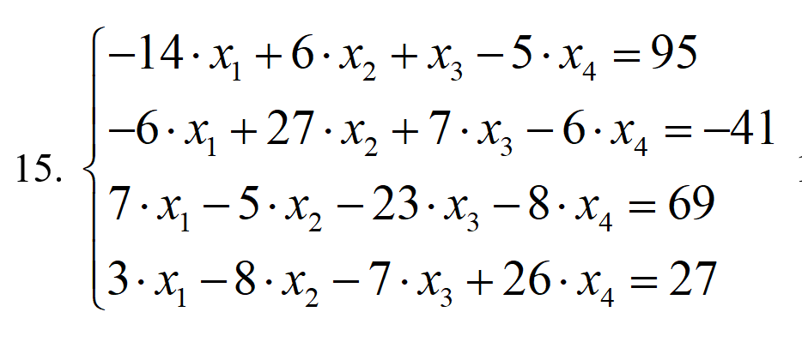

Код программы:

# Функция для проверки диагонального преобладания матрицы A

def check_matrix(A):

    n = len(A)

    flag = False

    # Проход по всем строкам

    for i in range(n):

        diagonal = abs(A[i][i])

        row_sum = sum(abs(A[i][j]) for j in range(n) if j != i)  # сумма элементов строки кроме диагонали

        if diagonal <= row_sum:

            # Если по строке не выполнено преобладание, проверяем по столбцу

            flag = False

            for i in range(n):

                diagonal = abs(A[i][i])

                column_sum = sum(abs(A[j][i]) for j in range(n) if j != i)  # сумма элементов столбца кроме диагонали

                if diagonal <= column_sum:

                    return False  # Сходимость не гарантирована

                elif diagonal > column_sum:

                    flag = True

        elif diagonal > row_sum:

            flag = True  # Сходимость возможна

    return flag  # True если хотя бы одна проверка выполнена

# Метод простых итераций для решения СЛАУ

def simple_iteration_method(A: list[list[int]], b: list[int], x0: list[int],

                            tolerance=1e-10, max_iterations=1000):

    n = len(b)

    # Строим матрицу C и вектор d для итерационного процесса

    C = [[-A[i][j] / A[i][i] if i != j else 0 for j in range(n)] for i in range(n)]

    d = [b[i] / A[i][i] for i in range(n)]

    X0 = x0.copy()  # Начальное приближение

    iteration = 0

    iteration_history = []

    residual_history = []

    # Итерационный процесс

    while iteration < max_iterations:

        # Вычисляем новое приближение

        X = [sum(C[i][j] * X0[j] for j in range(n)) + d[i] for i in range(n)]

        # Вычисляем погрешность (максимальное изменение компоненты)

        residual = max(abs(X[i] - X0[i]) for i in range(n))

        # Сохраняем итерацию и погрешность

        iteration_history.append(iteration + 1)

        residual_history.append(residual)

        # Проверка достижения нужной точности

        if residual <= tolerance:

            # Дополнительная проверка A * X ≈ b

            for i in range(n):

                calc = sum(A[i][j] * X[j] for j in range(n))

                if abs(calc - b[i]) > 1e-6:

                    raise ValueError("СЛАУ не решена точно")

            # Возвращаем результат

            return C, X, iteration + 1, iteration_history, residual_history

        X0 = X.copy()  # Переход к следующей итерации

        iteration += 1

    # Если не сошлось за max_iterations итераций

    raise Exception("Метод не сошёлся за максимальное количество итераций")

# Метод Зейделя для решения СЛАУ

def gauss_seidel(A: list[list[int]], b: list[int], x0: list[int],

                 tolerance=1e-10, max_iterations=1000):

    n = len(b)

    x = x0.copy()  # Начальное приближение

    iteration = 0

    iteration_history = []

    residual_history = []

    # Итерационный процесс

    while iteration < max_iterations:

        for i in range(n):

            # Разделяем на сумму до и после текущего элемента

            sum1 = sum(A[i][j] * x[j] for j in range(i))

            sum2 = sum(A[i][j] * x[j] for j in range(i + 1, n))

            # Вычисляем новую компоненту

            x[i] = (b[i] - sum1 - sum2) / A[i][i]

        # Вычисляем невязку (разницу между A * x и b)

        residual = [b[i] - sum(A[i][j] * x[j] for j in range(n)) for i in range(n)]

        max_residual = max(abs(r) for r in residual)

        # Сохраняем итерацию и невязку

        iteration_history.append(iteration + 1)

        residual_history.append(max_residual)

        # Проверка достижения нужной точности

        if max_residual < tolerance:

            return x, iteration + 1, iteration_history, residual_history

        iteration += 1

    # Если не сошлось за max_iterations итераций

    raise Exception("Метод не сошёлся за максимальное количество итераций")

def validate_solution(A, x, b):

    computed_b = [sum(A[i][j] * x[j] for j in range(len(x))) for i in range(len(A))]

    print("Проверка перемножения A * x:")

    for i in range(len(b)):

        print(f"Строка {i + 1}: {computed_b[i]:.6f} ≈ {b[i]} {True if abs(computed_b[i] - b[i]) < 1e-6 else False}")

# Задание СЛАУ

A = [

    [-14, 6, 1, -5],

    [-6, 27, 7, -6],

    [7, -5, -23, -8],

    [3, -8, -7, 26]

]

B = [95, -41, 69, 27]

x0 = [0, 0, 0, 0]  # Начальное приближение

print("Матрица A:", A)

print("Вектор B:", B)

# Решение методом простых итераций

C, solution_s_i, iterations_s_i, s_i_iter_history, s_i_res_history = simple_iteration_method(A, B, x0)

# Проверка условия сходимости

Chek = check_matrix(A)

if(not Chek):

    print('Предупреждение: матрица не имеет диагонального преобладания. Сходимость не гарантирована')

else:

    print("Условие сходимости метода простых итераций выполнено:", Chek)

# Вывод результата для метода простых итераций

print("Метод простых итераций:")

print("Решение:", solution_s_i)

print("Количество итераций:", iterations_s_i)

validate_solution(A, solution_s_i, B)

# Решение методом Зейделя

solution_gauss_seidel, iterations_gauss_seidel, seidel_iter_history, seidel_res_history = gauss_seidel(A, B, x0)

# Вывод результата для метода Зейделя

print("\nМетод Зейделя:")

print("Решение:", solution_gauss_seidel)

print("Количество итераций:", iterations_gauss_seidel)

validate_solution(A, solution_gauss_seidel, B)

Результат:

Матрица A: [[-14, 6, 1, -5], [-6, 27, 7, -6], [7, -5, -23, -8], [3, -8, -7, 26]]

Вектор B: [95, -41, 69, 27]

Условие сходимости метода простых итераций выполнено: True

Метод простых итераций:

Решение: [-7.999999999969478, -2.000000000023576, -5.000000000010847, 2.2219559525638033e-11]

Количество итераций: 48

Метод Зейделя:

Решение: [-7.999999999996591, -1.9999999999993985, -4.999999999999361, -3.634699379080512e-14]

Количество итераций: 17

## 1.4 Метод вращений

Реализовать метод вращений в виде программы, задавая в качестве входных данных матрицу и точность вычислений. Используя разработанное программное обеспечение, найти собственные значения и собственные векторы симметрических матриц. Проанализировать зависимость погрешности вычислений от числа итераций.

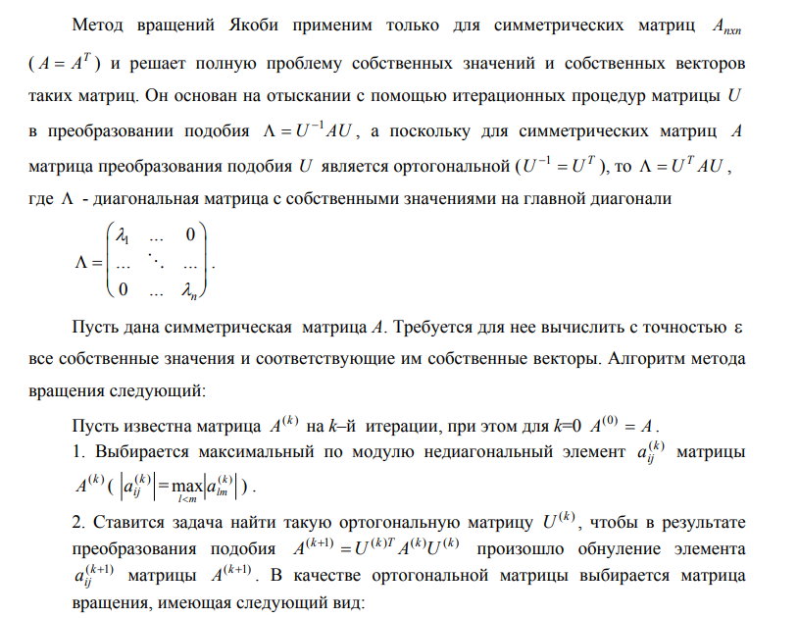

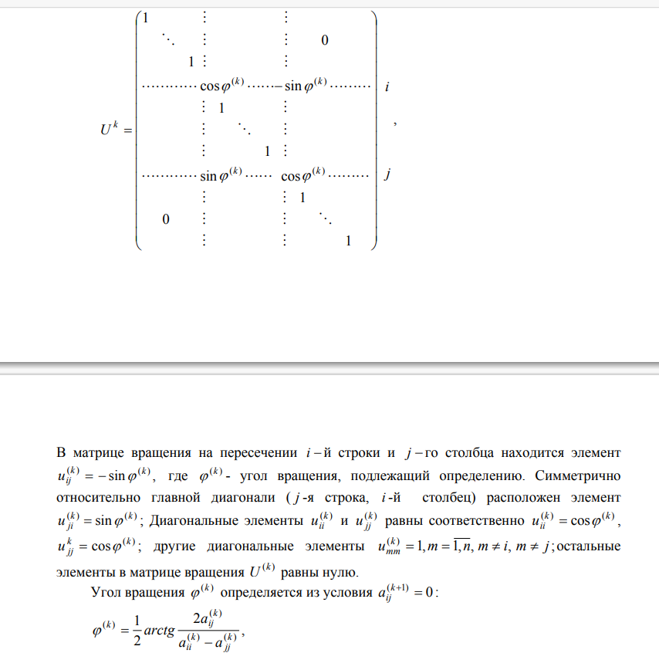

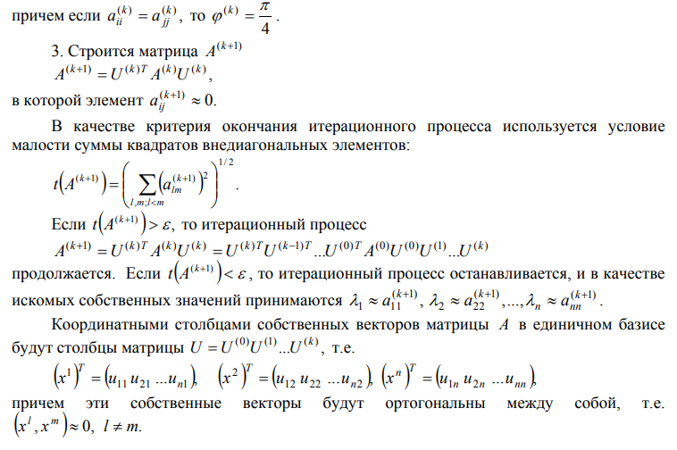

Условие:

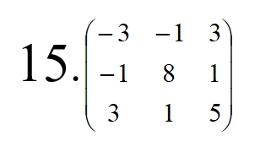

Код программы:

import math

# Функция создания единичной матрицы размера n x n

def create_eye_matrix(n):

    return [[1.0 if i == j else 0.0 for j in range(n)] for i in range(n)]

# Функция транспонирования матрицы (поворот по диагонали)

def transpose(matrix):

    return [[matrix[j][i] for j in range(len(matrix))] for i in range(len(matrix[0]))]

# Функция умножения матриц A и B

def matrix_multiply(A, B):

    n = len(A)

    m = len(B[0])

    p = len(B)

    result = [[0.0 for _ in range(m)] for _ in range(n)]

    for i in range(n):

        for j in range(m):

            for k in range(p):

                result[i][j] += A[i][k] * B[k][j]

    return result

# Восстановление исходной матрицы A по её собственным значениям и векторной матрице

def create_matrix(eigen_values, eigen_vectors):

    n = len(eigen_values)

    # Создаём диагональную матрицу собственных значений (Лямбда)

    Lambda = [[0.0 for _ in range(n)] for _ in range(n)]

    for i in range(n):

        Lambda[i][i] = eigen_values[i]

    # Перемножаем V * Лямбда

    VL = matrix_multiply(eigen_vectors, Lambda)

    # Перемножаем результат на V^T (транспонированную матрицу векторов)

    A_reconstructed = matrix_multiply(VL, transpose(eigen_vectors))

    return A_reconstructed

# Проверка симметричности матрицы (A[i][j] == A[j][i] для всех i, j)

def check_symmetry(A):

    n = len(A)

    for i in range(n):

        for j in range(i + 1, n):

            if abs(A[i][j] - A[j][i]) > 1e-10:

                return False

    return True

# Метод вращений Якоби для поиска собственных значений и собственных векторов

def jacobi_rotation(A, precision=1e-10, max_iter=100):

    n = len(A)

    eigenvectors = create_eye_matrix(n)  # Изначально матрица собственных векторов — единичная

    iteration = 0

    iterations = []

    # Итерации вращений до достижения заданной точности

    while iteration < max_iter:

        max_off_diag = 0  # Наибольший внедиагональный элемент

        p, q = 0, 0

        # Поиск наибольшего внедиагонального элемента

        for i in range(n):

            for j in range(i + 1, n):

                if abs(A[i][j]) > max_off_diag:

                    max_off_diag = abs(A[i][j])

                    p, q = i, j

        iterations.append(iteration + 1)

        # Если все внедиагональные элементы малы — выходим

        if max_off_diag < precision:

            break

        # Вычисление угла поворота phi для зануления A[p][q]

        if A[p][p] == A[q][q]:

            phi = math.pi / 4

        else:

            phi = 0.5 * math.atan(2 * A[p][q] / (A[p][p] - A[q][q]))

        c = math.cos(phi)  # cos(phi)

        s = math.sin(phi)  # sin(phi)

        # Формируем матрицу вращения R

        R = create_eye_matrix(n)

        R[p][p] = c

        R[p][q] = -s

        R[q][p] = s

        R[q][q] = c

        # Применяем вращение: A' = R^T * A * R

        A = matrix_multiply(matrix_multiply(transpose(R), A), R)

        # Обновляем матрицу собственных векторов

        eigenvectors = matrix_multiply(eigenvectors, R)

        iteration += 1

    # Собственные значения — диагональные элементы A после итераций

    eigenvalues = [A[i][i] for i in range(n)]

    return eigenvalues, eigenvectors, iterations

# === Основной блок программы ===

try:

    # Исходная симметричная матрица A

    A = [

        [-3, -1, 3],

        [-1, 8, 1],

        [3, 1, 5]

    ]

    print("Исходная матрица A:\n")

    for row in A:

        print([round(val, 4) for val in row])

    # Проверка симметричности

    if not check_symmetry(A):

        raise ValueError("Матрица не является симметричной.")

    # Запуск метода Якоби

    eigenvalues, eigenvectors, iter_history = jacobi_rotation([row[:] for row in A])

    print("\nСобственные значения:")

    print([round(val, 6) for val in eigenvalues])

    print("\nМатрица собственных векторов:")

    for row in eigenvectors:

        print([round(val, 6) for val in row])

    print(f"\nКоличество итераций: {len(iter_history)}")

    # Восстановление матрицы из найденных собственных значений и векторов

    A_reconstructed = create_matrix(eigenvalues, eigenvectors)

    print("\nПроверка восстановления матрицы A:")

    for row in A_reconstructed:

        print([round(val, 4) for val in row])

# Вывод ошибок, если матрица не симметрична

except ValueError as e:

    print(f"Ошибка: {e}")

Результат:

Исходная матрица A:

[-3, -1, 3]

[-1, 8, 1]

[3, 1, 5]

Собственные значения:

[-4.13231, 8.303678, 5.828632]

Матрица собственных векторов:

[0.941462, -0.010281, 0.336961]

[0.10403, 0.959614, -0.261378]

[-0.320666, 0.281132, 0.90451]

Количество итераций: 8

\Проверка A:

[-3.0, -1.0, 3.0]

[-1.0, 8.0, 1.0]

[3.0, 1.0, 5.0]

## 1.5 QR - разложение

Реализовать алгоритм QR – разложения матриц в виде программы. На его основе разработать программу, реализующую QR – алгоритм решения полной проблемы собственных значений произвольных матриц, задавая в качестве входных данных матрицу и точность вычислений. С использованием разработанного программного обеспечения найти собственные значения матрицы.

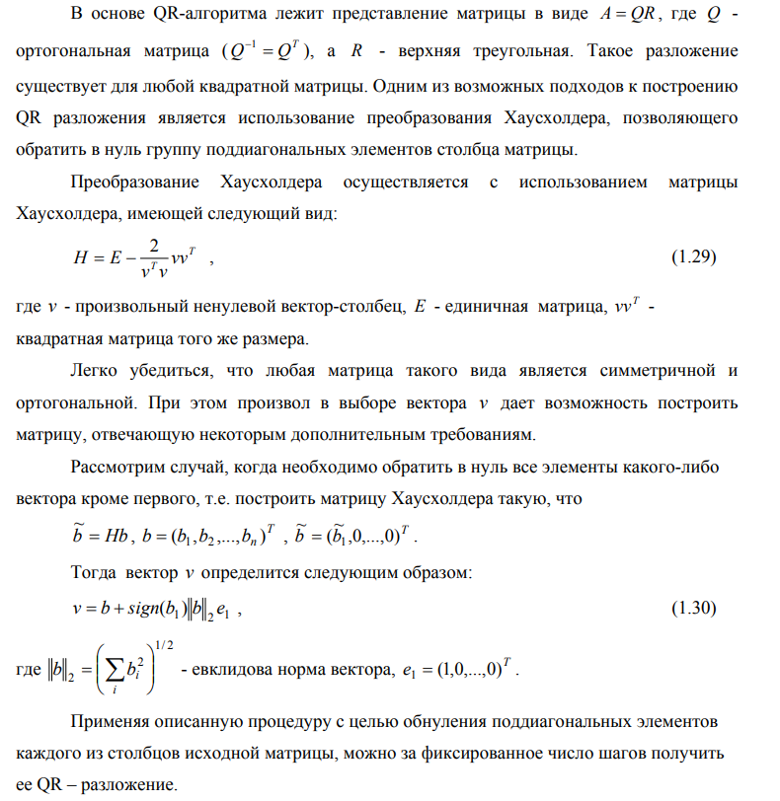

Условие:

15. 

Код программы:

# Функция умножения двух матриц A и B

def multiply_matrix(A, B):

    # Проверка, совместимы ли размеры для умножения

    if len(A[0]) != len(B):

        raise ValueError("Невозможно умножить матрицы такого размера")

    # Размер результата

    rows_A = len(A)

    cols_B = len(B[0])

    # Инициализация результирующей матрицы нулями

    C = [[0 for _ in range(cols_B)] for _ in range(rows_A)]

    # Умножение матриц по определению

    for i in range(rows_A):

        for j in range(cols_B):

            for k in range(len(B)):

                C[i][j] += A[i][k] * B[k][j]

    return C

# Функция транспонирования матрицы A

def transpose_matrix(A):

    return [[A[j][i] for j in range(len(A))] for i in range(len(A[0]))]

# Функция для создания единичной матрицы размера n x n

def identity_matrix(n):

    return [[1 if i == j else 0 for j in range(n)] for i in range(n)]

# Функция для выполнения QR-разложения методом отражений Хаусхолдера

def qr_decomposition(A):

    n = len(A)

    Q = identity_matrix(n)  # Начинаем с единичной матрицы Q

    A_k = [row.copy() for row in A]  # Работаем с копией матрицы A

    # Итерация по каждому столбцу, кроме последнего

    for i in range(n - 1):

        v = [0] * n

        sum_sq = 0

        # Считаем норму вектора столбца начиная с элемента i

        for j in range(i, n):

            sum_sq += A_k[j][i] ** 2

        norm = sum_sq ** 0.5  # Евклидова норма

        # Выбор знака для повышения устойчивости

        sign = 1 if A_k[i][i] >= 0 else -1

        v[i] = A_k[i][i] + sign * norm  # Формируем вектор отражения

        # Заполняем оставшиеся элементы вектора

        for j in range(i + 1, n):

            v[j] = A_k[j][i]

        # Строим матрицу v * v^T (матрицу ранга 1)

        v_matrix = [[v[i] * v[j] for j in range(n)] for i in range(n)]

        v_norm = sum(v[i]**2 for i in range(n))  # Квадрат нормы вектора v

        # Строим матрицу Хаусхолдера H

        H = identity_matrix(n)

        for x in range(n):

            for y in range(n):

                H[x][y] -= 2 * v_matrix[x][y] / v_norm

        Q = multiply_matrix(Q, H)

        A_k = multiply_matrix(H, A_k)

    # Возвращаем ортогональную матрицу Q и верхнетреугольную A_k (R)

    return Q, A_k

# Функция для вычисления собственных значений через QR-алгоритм

def calculate_eigenvalues(A, eps=1e-10, max_iter=1000):

    A_k = [row.copy() for row in A]  # Копируем исходную матрицу для работы

    # Основной цикл QR-алгоритма

    for _ in range(max_iter):

        converged = True  # Флаг сходимости

        # Проверка, что все элементы ниже главной диагонали малы

        for i in range(1, len(A)):

            for j in range(i):

                if abs(A_k[i][j]) > eps:

                    converged = False

                    break

            if not converged:

                break

        if converged:

            break  # Если сходимость достигнута, выходим

        # QR-разложение текущей матрицы

        Q, R = qr_decomposition(A_k)

        # Пересобираем матрицу как R * Q (а не Q * R!)

        A_k = multiply_matrix(R, Q)

    # Собственные значения — диагональные элементы A_k после сходимости

    eigenvalues = [A_k[i][i] for i in range(len(A_k))]

    return eigenvalues

# === Пример использования ===

# Исходная матрица

matrix = [

    [1, 7, -1],

    [-2, 2, -2],

    [9, -7, 3]

]

# Вызываем алгоритм для вычисления собственных значений

eigenvalues = calculate_eigenvalues(matrix)

# Выводим результат

print(f'Полученные собственные значения: {eigenvalues}')

Результат:

Полученные собственные значения: [1.6475929460379108, 6.622176049434543, -2.269768995472492]

# **2 Лабораторная работа**

## 2.1 Решение нелинейных уравнений

Реализовать методы простой итерации и Ньютона решения нелинейных уравнений в виде программ, задавая в качестве входных данных точность вычислений. С использованием разработанного программного обеспечения найти положительный корень нелинейного уравнения (начальное приближение определить графически). Проанализировать зависимость погрешности вычислений от количества итераций.

Условие:

****1) Метод Ньютона

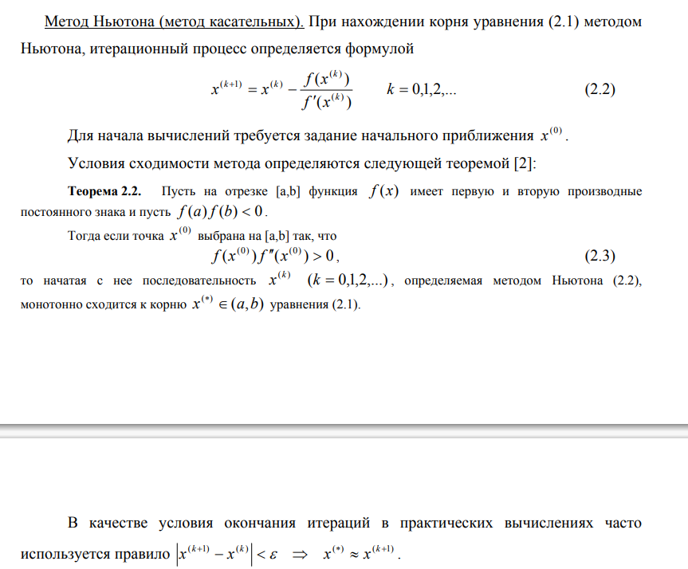

2)Метод простой итерации

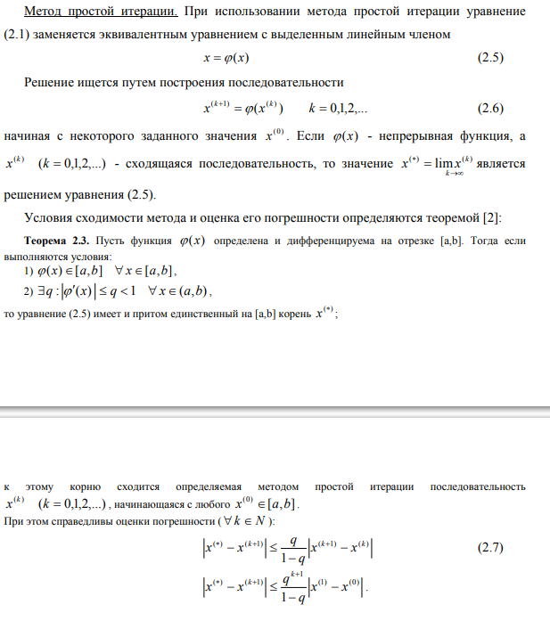

Код программы:

import math

import matplotlib.pyplot as plt

# Функция f(x) = sin(x) - x^2 + 1

def f(x):

    return math.sin(x) - x**2 + 1

# Первая производная

def df(x):

    return math.cos(x) - 2 * x

# Вторая производная

def d2f(x):

    return -math.sin(x) - 2

# Итерационная функция phi(x) = sqrt(sin(x) + 1)

def phi(x):

    value = math.sin(x) + 1

    if value < 0:

        raise ValueError("Отрицательный аргумент под корнем")

    return math.sqrt(value)

# Производная phi(x)

def phi_derivative(x):

    value = math.sin(x) + 1

    if value <= 0:

        raise ValueError("Отрицательный аргумент под корнем")

    return 0.5 * math.cos(x) / math.sqrt(value)

# Метод простой итерации

def simple_iteration(phi, x0, epsilon, a, b, max_iter=1000):

    x_prev = x0

    iterations = 0

    for _ in range(max_iter):

        x_next = phi(x_prev)

        q = check_simple_iteration_conditions(phi, x_next, a, b)

        if abs(x_next - x_prev) * q / (1 - q) < epsilon:

            break

        x_prev = x_next

        iterations += 1

    return x_next, iterations

# Проверка условий на концах интервала для метода простой итерации

def check_simple_iteration(a, b):

    try:

        da = abs(phi_derivative(a))

        db = abs(phi_derivative(b))

        if da < 1 and db < 1:

            return True

        else:

            print(f"Производные на концах интервала не удовлетворяют условию сходимости: |phi'(a)|={da}, |phi'(b)|={db}")

            return False

    except ValueError:

        print("Ошибка при вычислении производной phi на концах интервала")

        return False

# Проверка условий сходимости внутри интервала

def check_simple_iteration_conditions(phi, x0, a, b, q_max=0.99):

    num_points = 100

    h = (b - a) / num_points

    max_derivative = 0

    for i in range(num_points + 1):

        x = a + i * h

        try:

            derivative = phi_derivative(x)

            current_abs_derivative = abs(derivative)

            if current_abs_derivative > max_derivative:

                max_derivative = current_abs_derivative

        except ValueError:

            continue

    if max_derivative >= q_max:

        print(f"Условие сходимости не выполнено (max |phi'| = {max_derivative:.4f})")

        return False

    return max_derivative

# Метод Ньютона

def newton_method(f, df, x0, epsilon=1e-6, max_iter=100):

    x_prev = x0

    iterations = 0

    for _ in range(max_iter):

        fx = f(x_prev)

        dfx = df(x_prev)

        if abs(dfx) < 1e-12:

            raise ValueError("Производная слишком близка к нулю!")

        x_next = x_prev - fx / dfx

        if abs(x_next - x_prev) < epsilon:

            break

        x_prev = x_next

        iterations += 1

    return x_next, iterations

# Проверка условий для метода Ньютона

def check_newton_conditions(f, d2f, a, b):

    if f(a) * f(b) >= 0:

        print("Начальное приближение вне отрезка [a, b]")

        return False, None

    if abs(d2f(a) * f(a)) < df(a) ** 2:

        return True, a

    elif abs(d2f(b) * f(b)) < df(b) ** 2:

        return True, b

    else:

        print("Не выполняется условие сходимости метода Ньютона")

        return False, None

# ===== Проверка на интервале [0.5, 1.5] =====

a, b = 0.5, 1.5

epsilon = 1e-8

print("\nПроверка интервала [0.5, 1.5]:")

if check_simple_iteration(a, b):

    x0_si = a if abs(phi_derivative(a)) < abs(phi_derivative(b)) else b

    root_si, iter_si = simple_iteration(phi, x0_si, epsilon, a, b)

    print(f"Метод простой итерации: корень = {root_si:.8f}, итераций = {iter_si}")

newton_ok, x0_nm = check_newton_conditions(f, d2f, a, b)

if newton_ok:

    root_nm, iter_nm = newton_method(f, df, x0_nm, epsilon)

    print(f"Метод Ньютона: корень = {root_nm:.8f}, итераций = {iter_nm}")

# ===== Проверка на интервале [-1.0, -0.5] =====

a, b = -1.0, -0.5

print("\nПроверка интервала [-1.0, -0.5]:")

if check_simple_iteration(a, b):

    x0_si = a if abs(phi_derivative(a)) < abs(phi_derivative(b)) else b

    root_si, iter_si = simple_iteration(phi, x0_si, epsilon, a, b)

    print(f"Метод простой итерации: корень = {root_si:.8f}, итераций = {iter_si}")

newton_ok, x0_nm = check_newton_conditions(f, d2f, a, b)

if newton_ok:

    root_nm, iter_nm = newton_method(f, df, x0_nm, epsilon)

    print(f"Метод Ньютона: корень = {root_nm:.8f}, итераций = {iter_nm}")

# ===== График функции =====

x_values = [i * 0.01 for i in range(-100, 200)]  # от -1 до 2

y_values = [f(x) for x in x_values]

plt.plot(x_values, y_values, label=r'$f(x) = \sin(x) - x^2 + 1$')

plt.axhline(0, color='black', linewidth=0.5)

plt.axvline(0, color='black', linewidth=0.5)

plt.xlabel('x')

plt.ylabel('f(x)')

plt.title('График функции f(x) = sin(x) - x^2 + 1')

plt.grid(True)

plt.legend()

plt.show()

Результат:

Метод простой итерации: корень = 1.409624, итераций = 5

Метод Ньютона: корень = 1.409624, итераций = 2

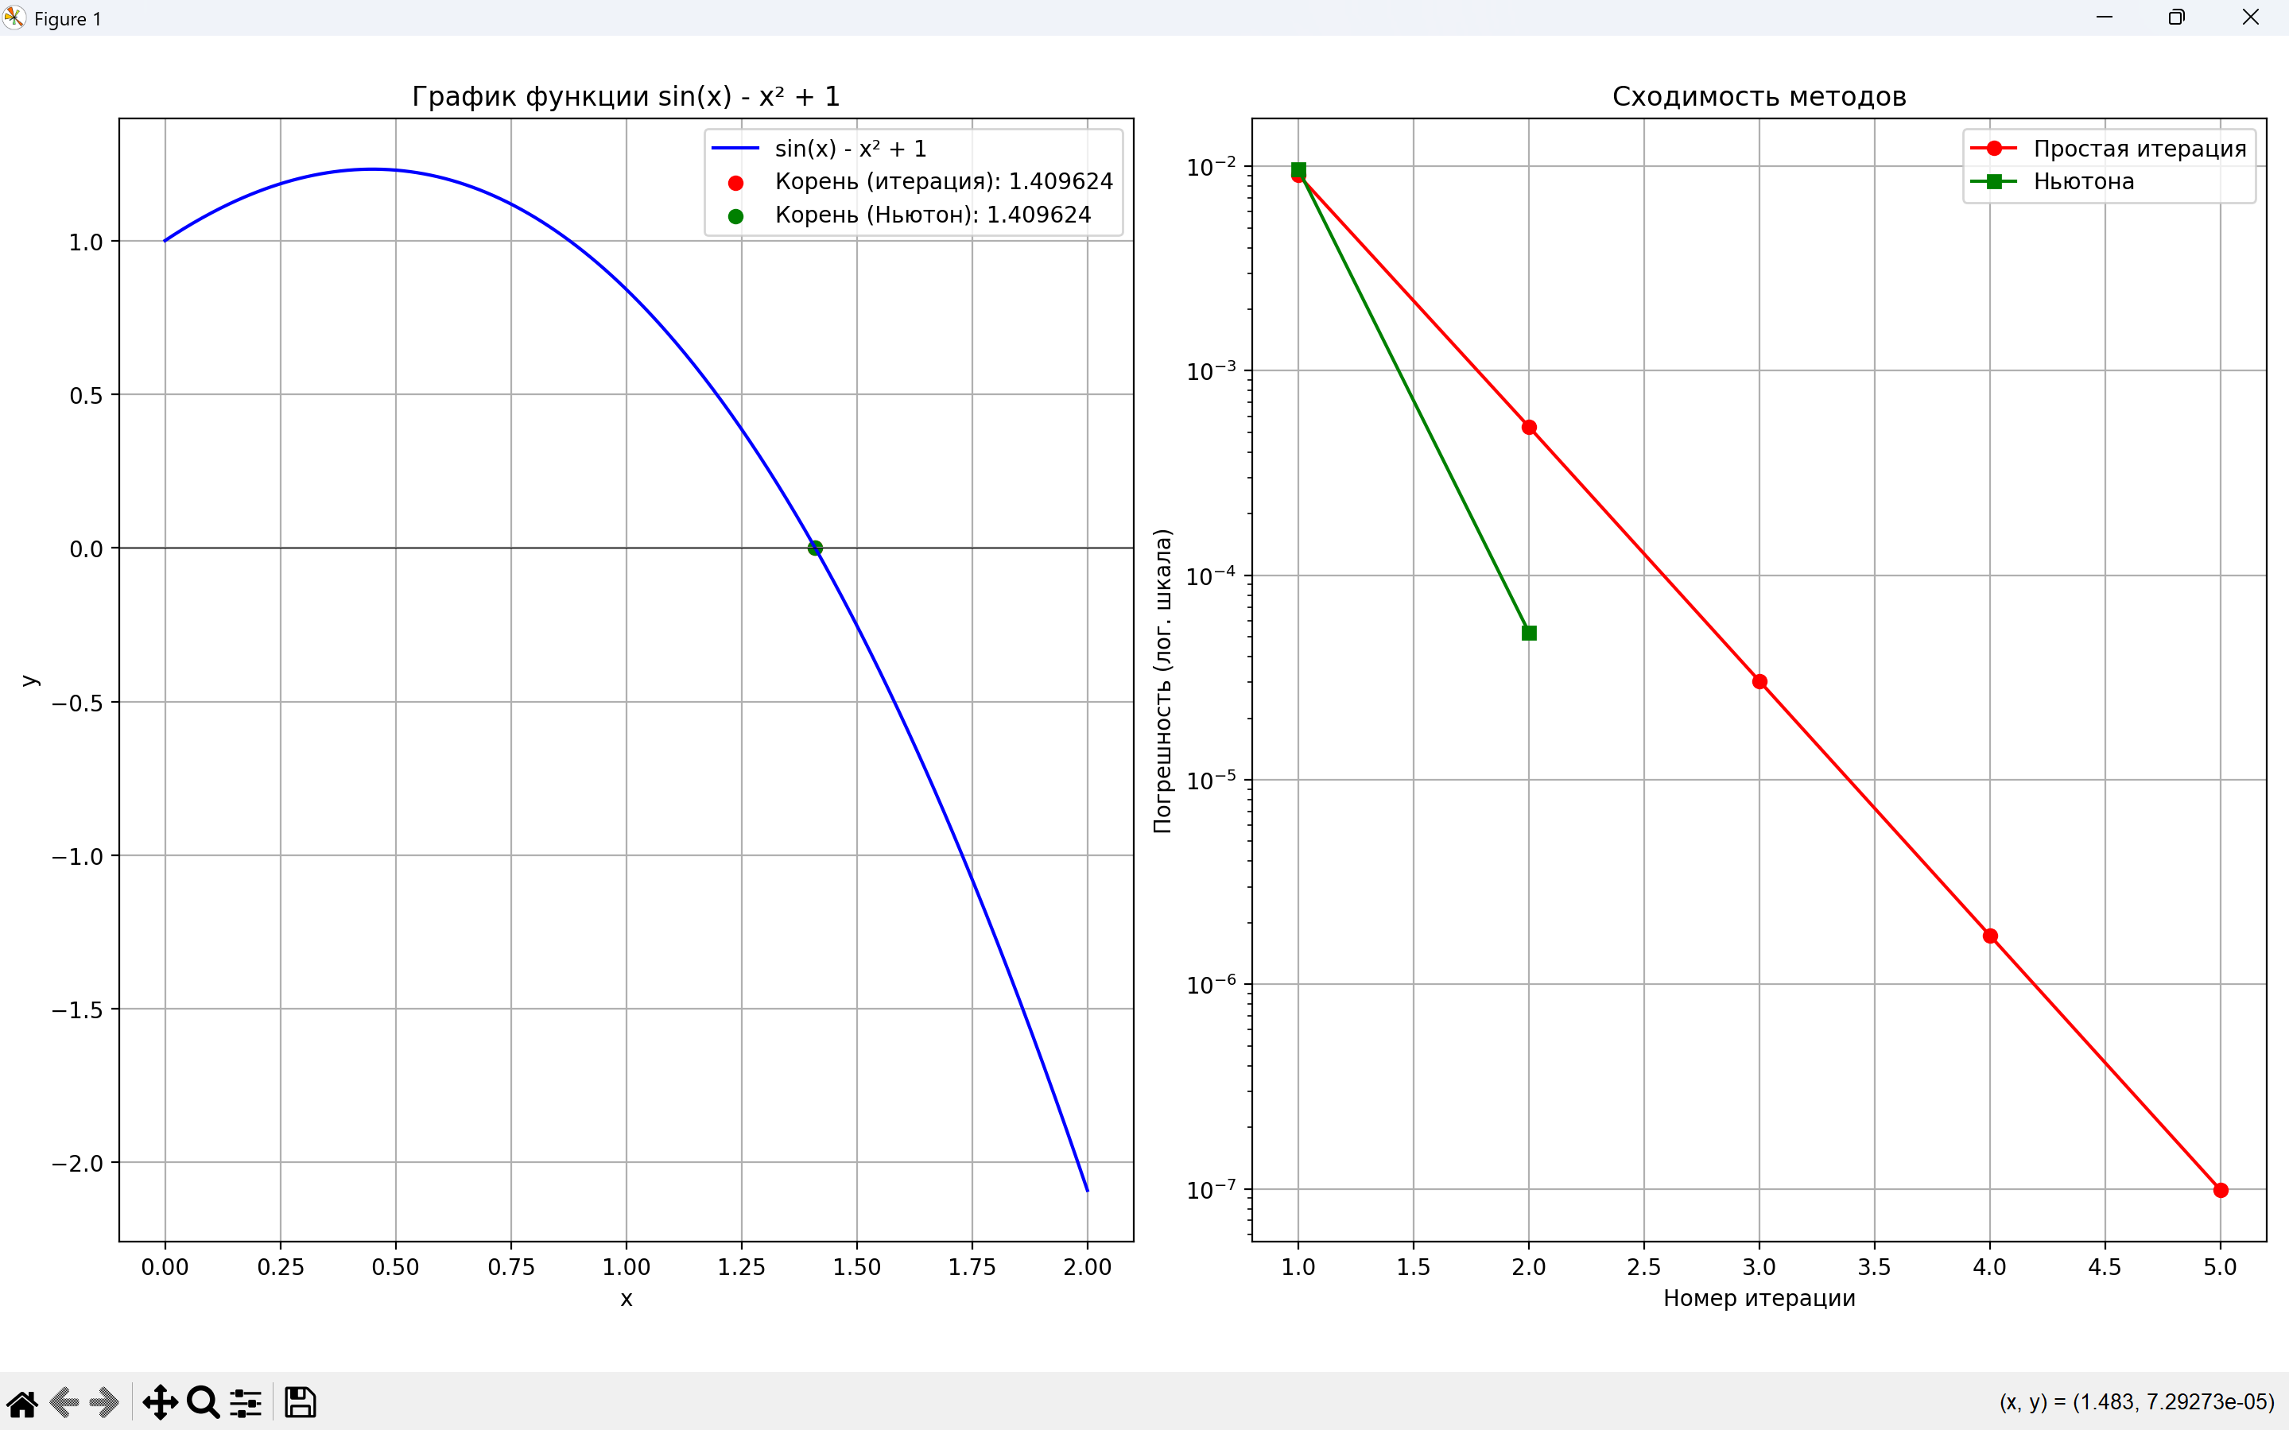

## 2.2 Решение систем нелинейных уравнений

Реализовать методы простой итерации и Ньютона решения систем нелинейных уравнений в виде программного кода, задавая в качестве входных данных точность вычислений. С использованием разработанного программного обеспечения решить систему нелинейных уравнений (при наличии нескольких решений найти то из них, в котором значения неизвестных являются положительными); начальное приближение определить графически. Проанализировать зависимость погрешности вычислений от количества итераций.

Условие:

a = 4

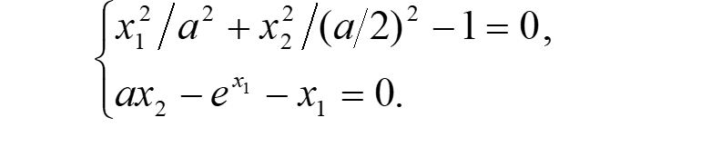

1) Метод Ньютона

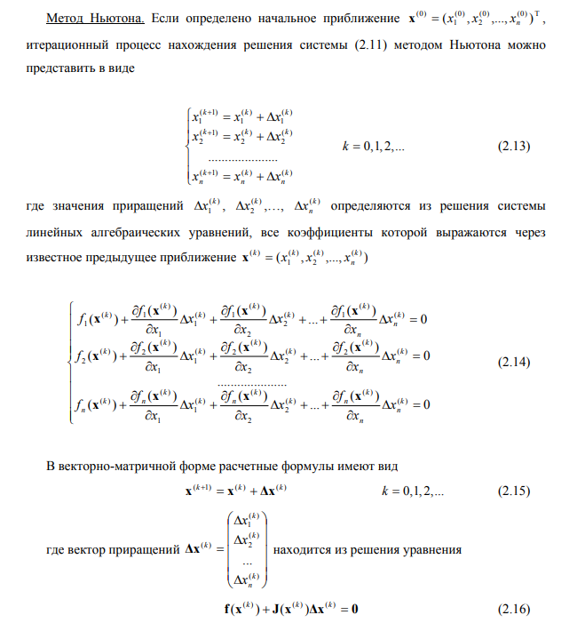

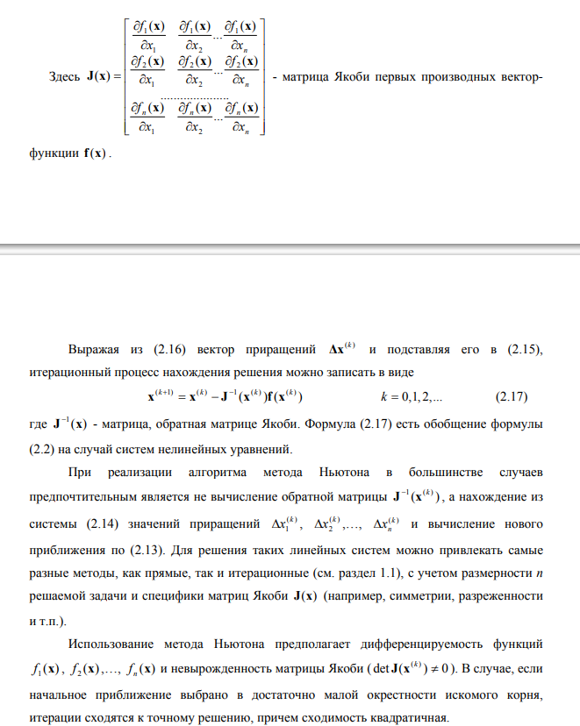

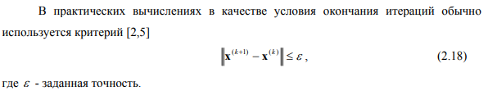

2)Метод простой итерации

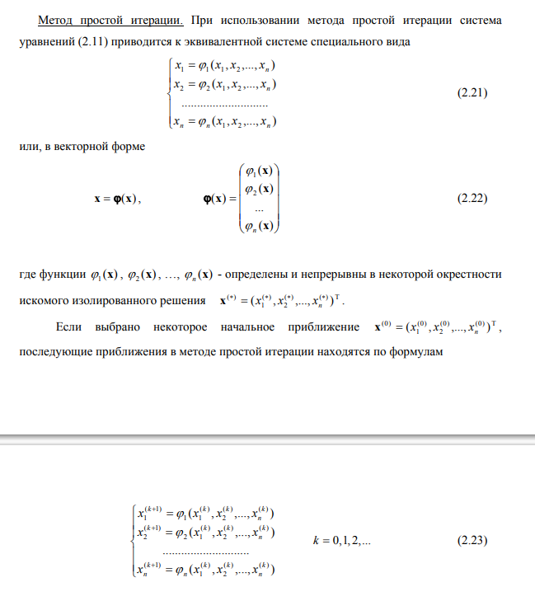

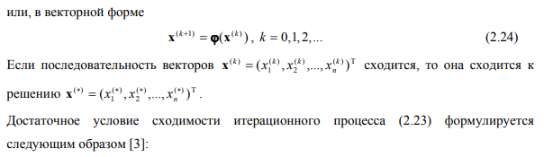

Код программы:

import math

import matplotlib.pyplot as plt

# Параметр уравнений

a = 4

def f_system(x):

    """Система нелинейных уравнений"""

    return [

        x[0]**2 / (a**2) + x[1]**2 / ((a/2)**2) - 1,

        a * x[1] - math.exp(x[0]) - x[0]

    ]

def J_system(x):

    """Матрица Якоби"""

    return [

        [2 * x[0] / (a**2), 2 * x[1] / ((a/2)**2)],

        [-math.exp(x[0]) - 1, a]

    ]

def phi_system(x):

    """Функция для метода простой итерации"""

    try:

        x2_new = math.sqrt((1 - x[0]**2 / (a**2)) * ((a/2)**2))

        x1_new = math.log(a * x2_new - x[0] + 1)  # Приближенная итерация

    except (ValueError, ZeroDivisionError):

        x2_new = x[1]

        x1_new = x[0]

    return [x1_new, x2_new]

def phi_derivative(x):

    """Приближённая матрица производных (нулевая для оценки сходимости)"""

    return [

        [0, 0],

        [0, 0]

    ]

def compute_spectral_norm(J):

    norm1 = abs(J[0][0]) + abs(J[0][1])

    norm2 = abs(J[1][0]) + abs(J[1][1])

    return max(norm1, norm2)

def simple_iteration(phi, phi_der, x0, epsilon, max_iter=100):

    x = x0.copy()

    flag = 1

    for k in range(max_iter):

        x_new = phi(x)

        J_phi = phi_der(x)

        q = compute_spectral_norm(J_phi)

        if q >= 1:

            flag = 0

            raise ValueError(f"Условие сходимости нарушено: q = {q:.6f} >= 1 на итерации {k}")

        delta_norm = max(abs(x_new[0] - x[0]), abs(x_new[1] - x[1]))

        if delta_norm * q / (1 - q) < epsilon:

            print(f"Решение найдено за {k + 1} итераций")

            break

        x = x_new

    else:

        print(f"Достигнуто максимальное число итераций {max_iter}")

    return x, k + 1, flag

def newton_method(f, J, x0, epsilon, max_iter=100):

    x = x0.copy()

    for k in range(max_iter):

        f_val = f(x)

        J_val = J(x)

        det = J_val[0][0] * J_val[1][1] - J_val[0][1] * J_val[1][0]

        if abs(det) < 1e-12:

            raise ValueError("Матрица Якоби вырождена")

        det_x = (-f_val[0] * J_val[1][1]) - (J_val[0][1] * -f_val[1])

        det_y = (J_val[0][0] * -f_val[1]) - (-f_val[0] * J_val[1][0])

        delta_x = det_x / det

        delta_y = det_y / det

        x_new = [x[0] + delta_x, x[1] + delta_y]

        if max(abs(x_new[0] - x[0]), abs(x_new[1] - x[1])) < epsilon:

            break

        x = x_new

    return x, k + 1

def check_newton_convergence(x0):

    J = J_system(x0)

    det = J[0][0] * J[1][1] - J[0][1] * J[1][0]

    return abs(det) != 0

def plot_system():

    def f1(x2):

        try:

            return math.sqrt(16 * (1 - x2**2 / 4))

        except ValueError:

            return float('nan')

    def f2(x1):

        return (math.exp(x1) + x1) / a

    x2_values = [i * 0.05 for i in range(-40, 40)]

    x1_values_f1 = [f1(x2) for x2 in x2_values]

    x1_values = [i * 0.05 for i in range(-40, 40)]

    x2_values_f2 = [f2(x1) for x1 in x1_values]

    plt.figure(figsize=(12, 10))

    plt.plot(x1_values_f1, x2_values, label=r'$\frac{x_1^2}{16} + \frac{x_2^2}{4} - 1 = 0$')

    plt.plot(x1_values, x2_values_f2, label=r'$4x_2 - e^{x_1} - x_1 = 0$')

    plt.xlabel('x1')

    plt.ylabel('x2')

    plt.title('Графическое определение начального приближения')

    plt.grid(True)

    plt.legend()

    plt.show()

if __name__ == "__main__":

    x0 = [1.0, 0.5]  # Подобрано исходя из графика

    epsilon = 1e-7

    print("\nМетод простой итерации:")

    try:

        x_si, iter_si, flag = simple_iteration(phi_system, phi_derivative, x0, epsilon)

        print(f"Решение: x1 = {x_si[0]:.6f}, x2 = {x_si[1]:.6f}")

        print(f"Итераций: {iter_si}")

    except ValueError as e:

        print(e)

    print("\nМетод Ньютона:")

    try:

        x_nm, iter_nm = newton_method(f_system, J_system, x0, epsilon)

        print(f"Решение: x1 = {x_nm[0]:.6f}, x2 = {x_nm[1]:.6f}")

        print(f"Итераций: {iter_nm}")

    except ValueError as e:

        print(e)

    print("\nПроверка сходимости метода Ньютона:")

    if check_newton_convergence(x0):

        print("Условия сходимости выполнены")

    else:

        print("Условия сходимости не выполнены")

    print("\nПостроение графика для выбора начального приближения:")

    plot_system()

Результат:

Метод простой итерации:

Решение найдено за 1 итераций

Решение: x1 = 1.000000, x2 = 0.500000

Итераций: 1

Метод Ньютона:

Решение: x1 = 1.709085, x2 = 1.808247

Итераций: 7

Проверка сходимости метода Ньютона:

Условия сходимости выполнены

Построение графика для выбора начального приближения: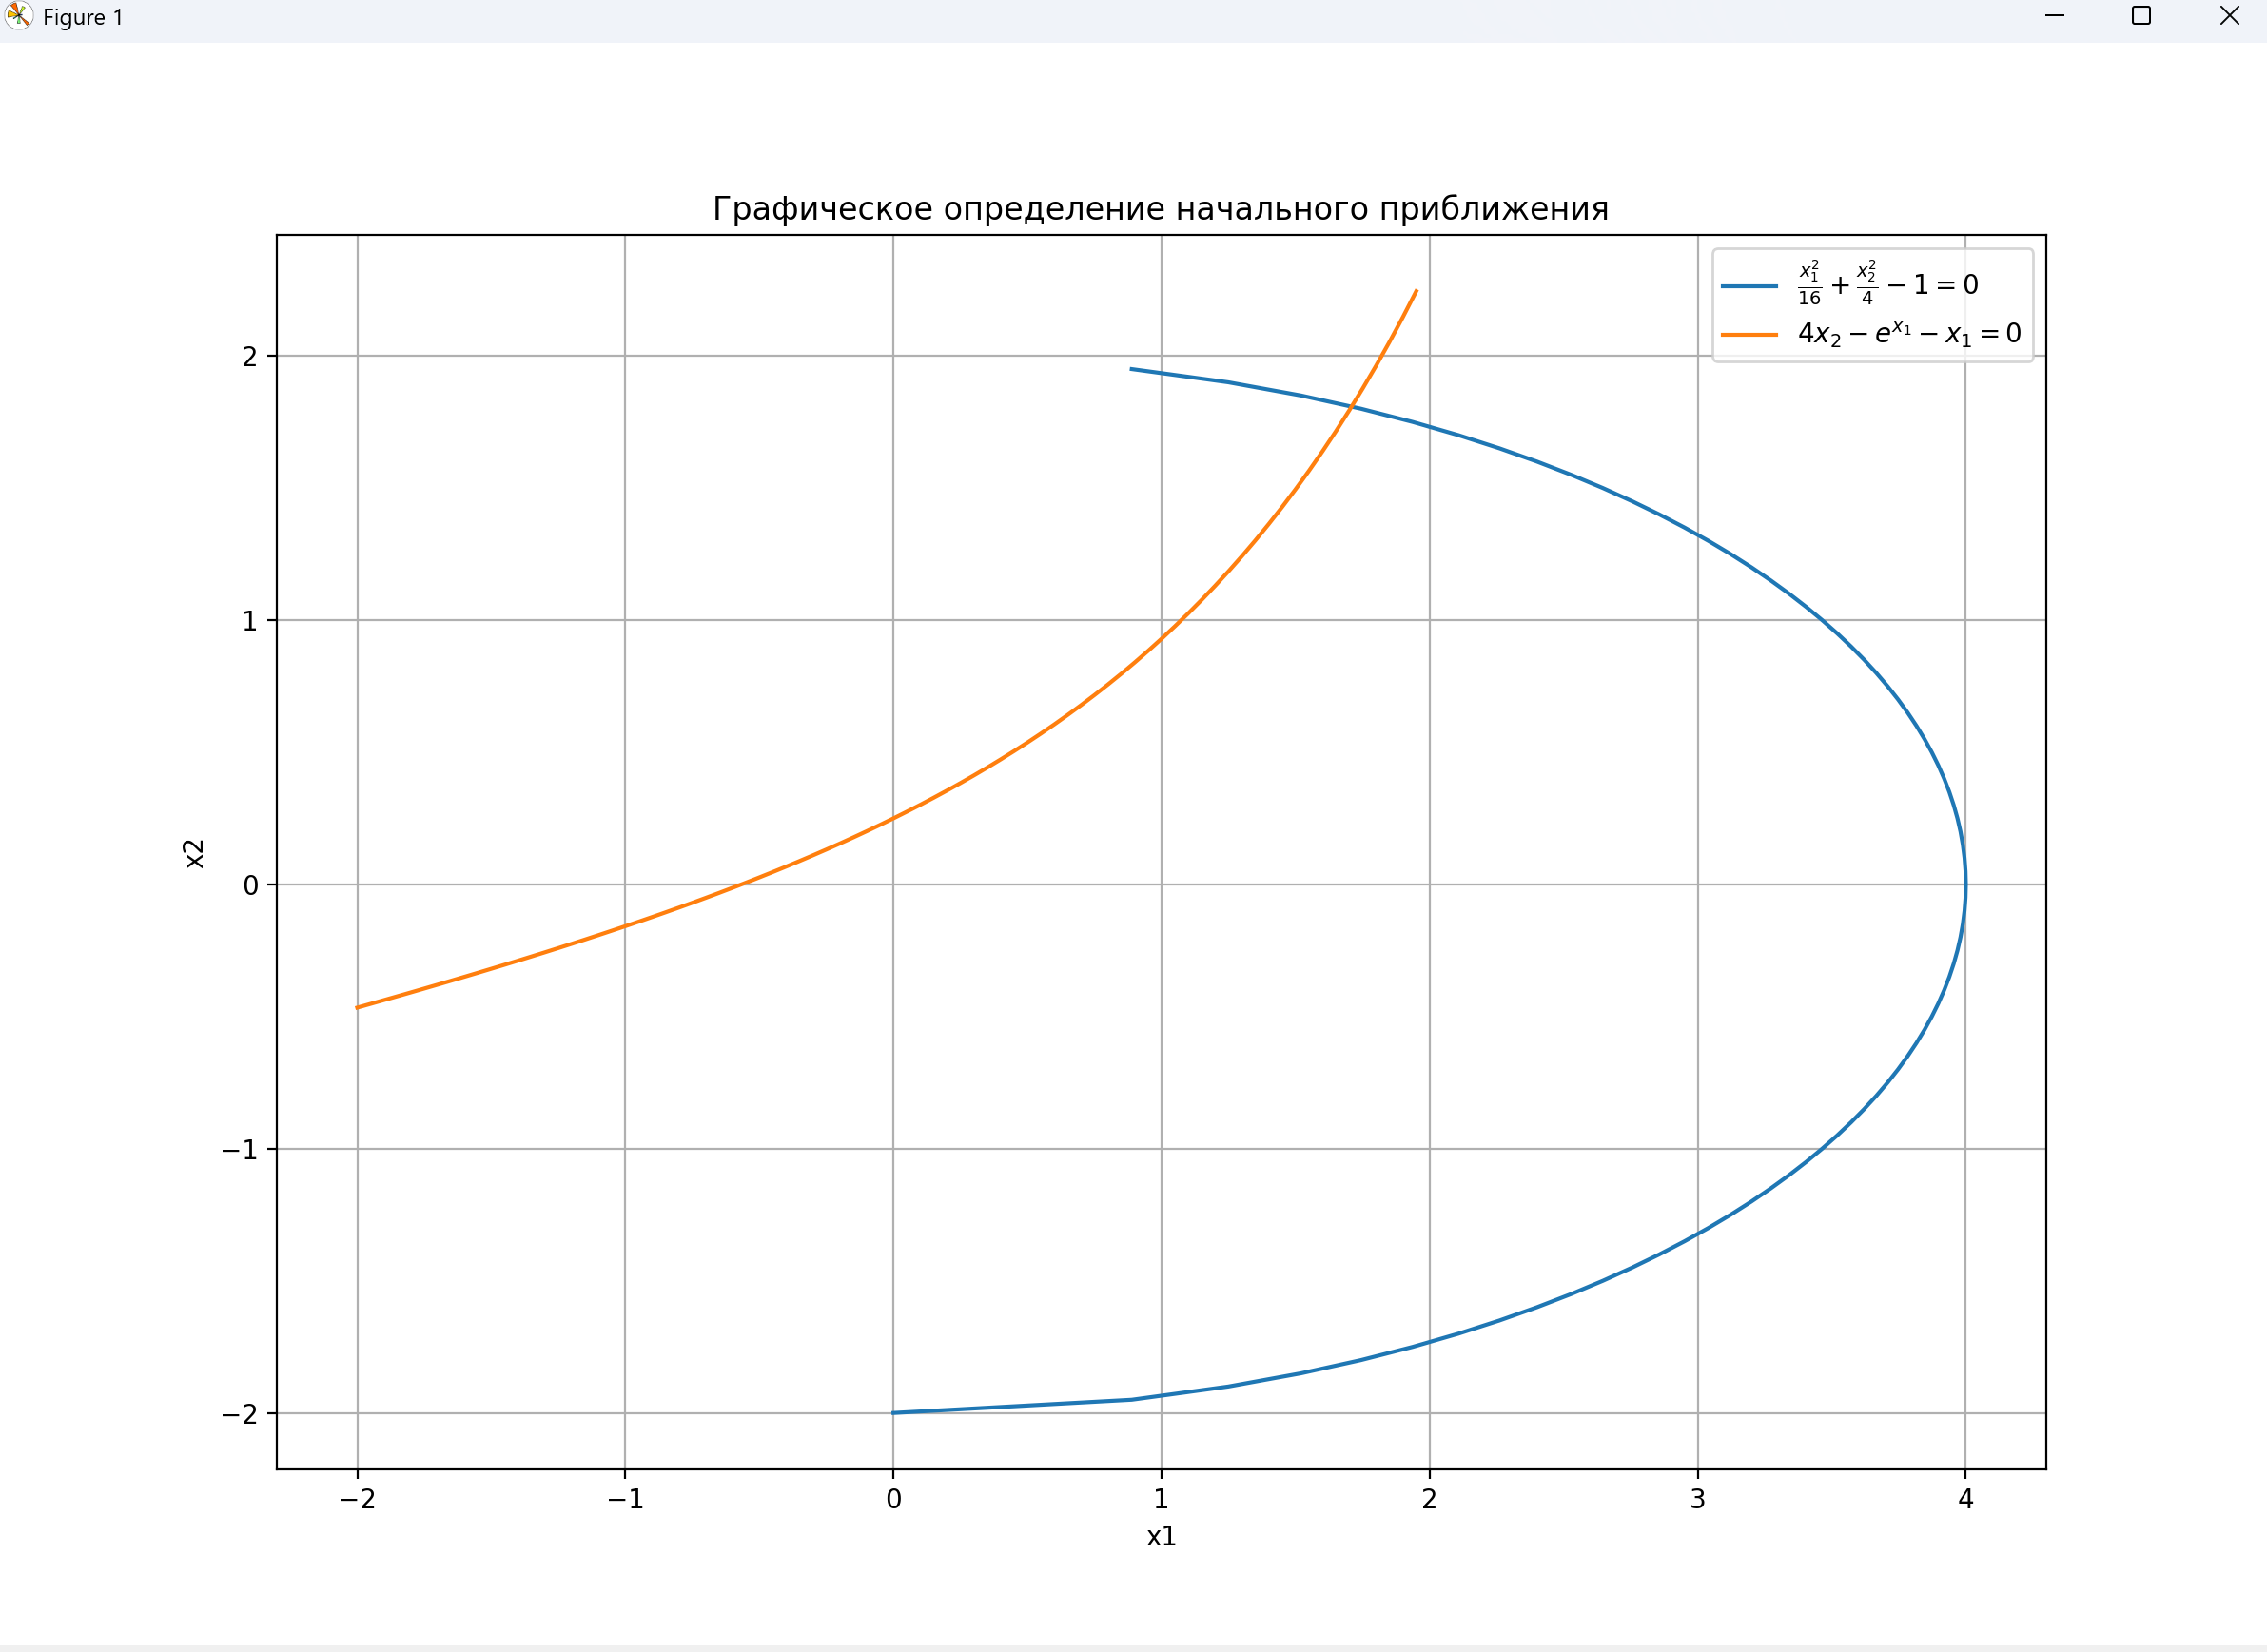

3.1

3.2

3.3

3.4

3.5

# **3 Лабораторная работа**

## 3.1 Интерполяция

Используя таблицу значений  функции , вычисленных в точках  построить интерполяционные многочлены Лагранжа и Ньютона, проходящие через точки . Вычислить значение погрешности интерполяции в точке .

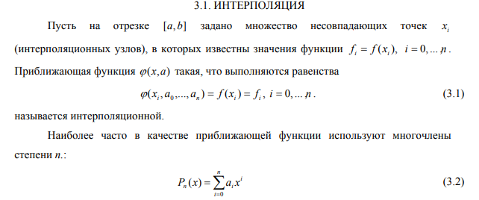

Условие:

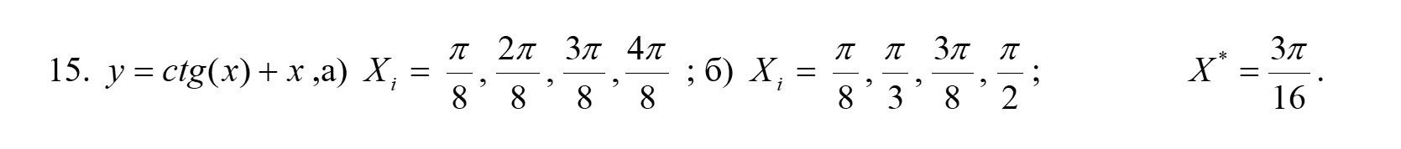А) Лагранж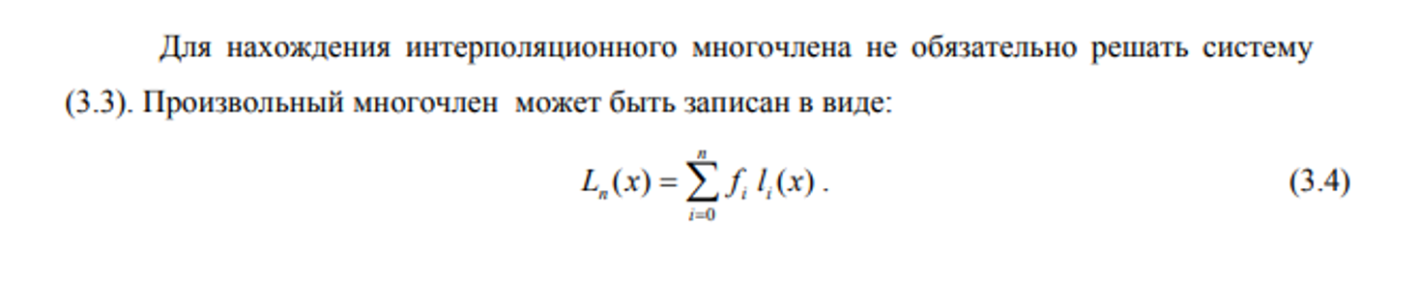

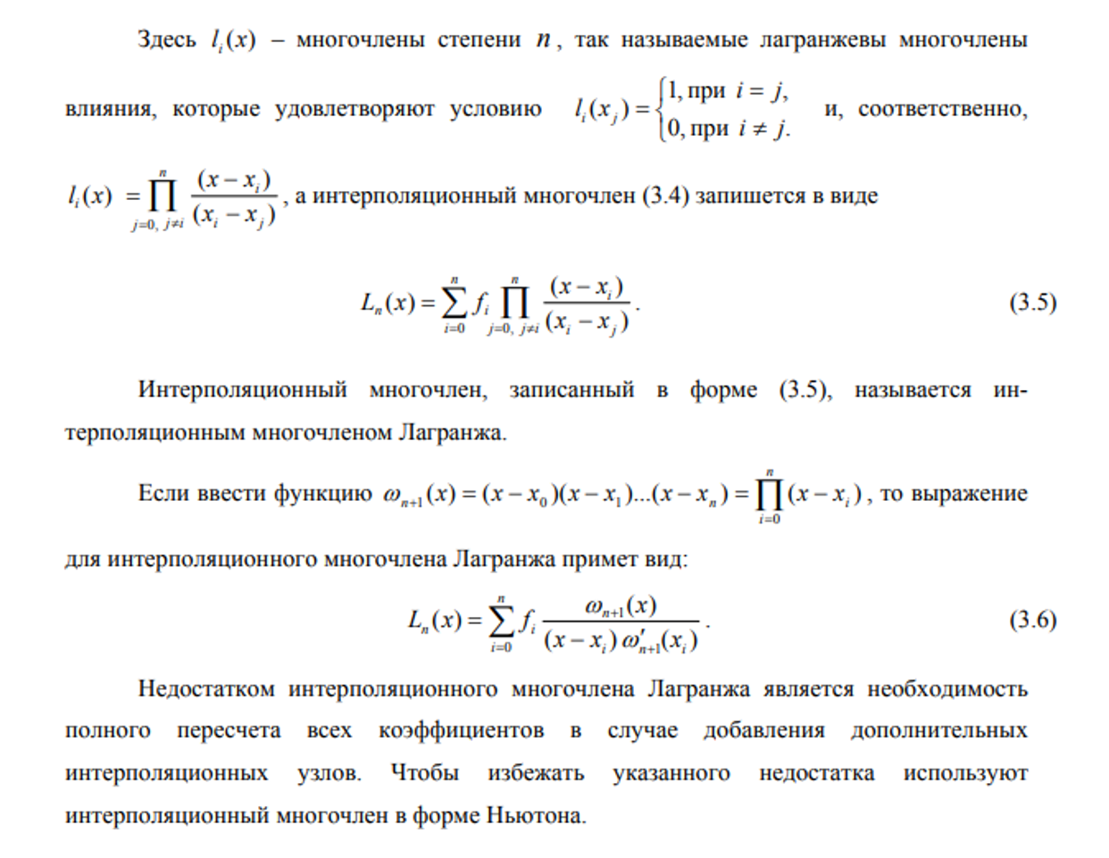

Б) Ньютон

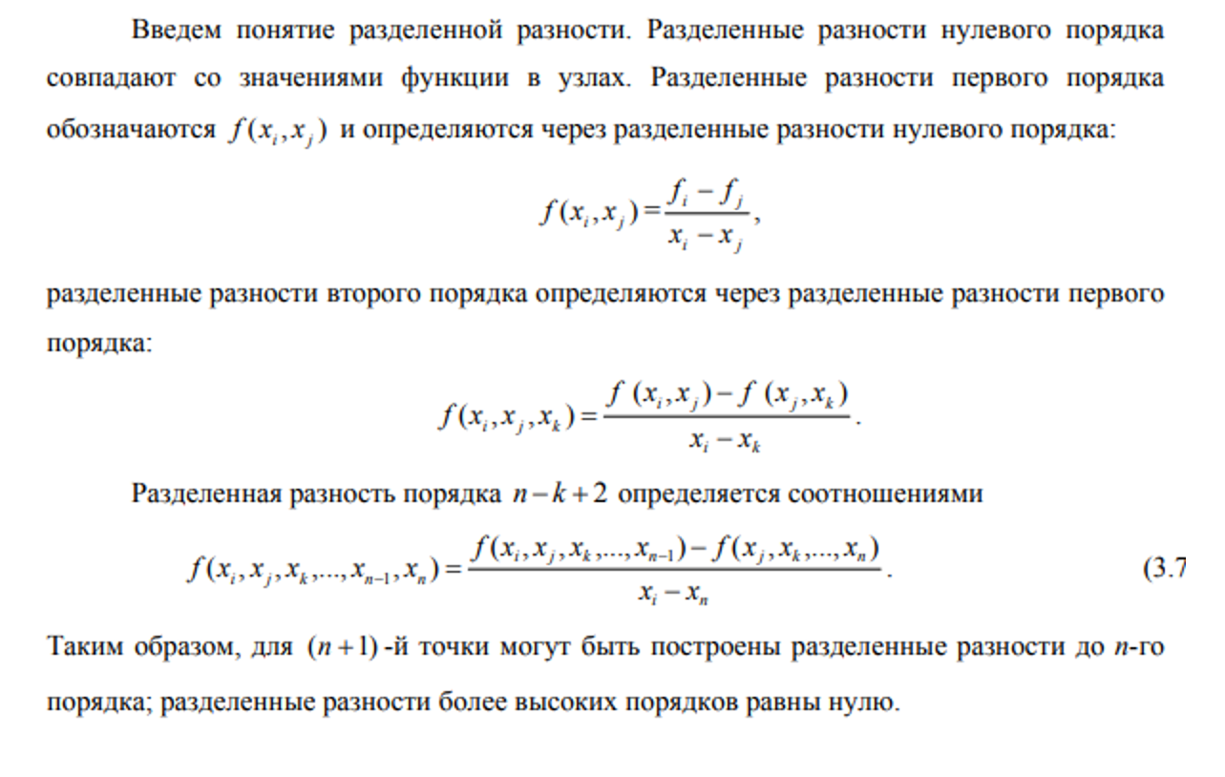

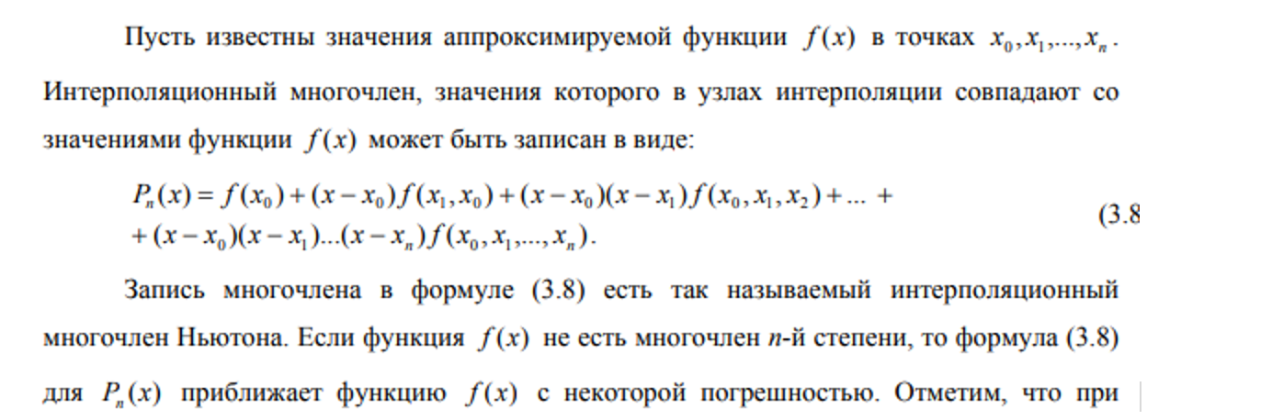

Код программы:

import math

import matplotlib.pyplot as plt

# функция из условия

def f(x):

    return 1/math.tan(x) + x   # ctg(x) + x

def lagrange_interpolation(x, y, X_):

    polynom_str = 'L(x) ='

    polynom_X_ = 0

    for i in range(len(x)):

        cur_enum, cur_denom = 1, 1

        for j in range(len(x)):

            if i == j:

                continue

            cur_enum *= (X_[0] - x[j])

            cur_denom *= (x[i] - x[j])

        polynom_str += f' + {(y[i] / cur_denom):.5f}*' + ''.join([f'(x-{x[j]:.2f})' for j in range(len(x)) if j != i])

        polynom_X_ += y[i] * cur_enum / cur_denom

    return polynom_str, polynom_X_

def newton_interpolation(x, y, X_):

    n = len(x)

    difference = [y[i] for i in range(n)]

    for i in range(1, n):

        for j in range(n - 1, i - 1, -1):

            difference[j] = float(difference[j] - difference[j - 1]) / float(x[j] - x[j - i])

    polynom_str = 'P(x) = '

    polynom_X_ = 0

    cur_coeffs = 1

    for i in range(n):

        polynom_X_ += cur_coeffs * difference[i]

        if i == 0:

            polynom_str += f'{difference[i]:.5f}'

        else:

            polynom_str += ' + ' + ''.join([f'(x-{x[j]:.2f})' for j in range(i)]) + f'*{difference[i]:.5f}'

        cur_coeffs *= (X_[0] - x[i])

    return polynom_str, polynom_X_

def generate_linspace(start, end, num_points):

    step = (end - start) / (num_points - 1)

    return [start + i * step for i in range(num_points)]

def plot_interpolation(x, y, func, lagrange_func, newton_func, title, x_star):

    x_plot = generate_linspace(min(x)-0.5, max(x)+0.5, 500)

    y_exact = []

    y_lagrange = []

    y_newton = []

    for xi in x_plot:

        y_exact.append(func(xi))

        _, yi_l = lagrange_func(x, y, (xi, 0))

        _, yi_n = newton_func(x, y, (xi, 0))

        y_lagrange.append(yi_l)

        y_newton.append(yi_n)

    plt.figure()

    plt.plot(x_plot, y_exact, label='y = ctg(x)+x', linewidth=2)

    plt.plot(x_plot, y_lagrange, '--', label='Лагранж')

    plt.plot(x_plot, y_newton, ':', label='Ньютон')

    plt.scatter(x, y, color='red', label='Точки')

    plt.scatter(x_star, [func(x_star)], color='green', label='X*', zorder=5)

    plt.title(title)

    plt.xlabel('x')

    plt.ylabel('y')

    plt.legend()

    plt.grid(True)

    plt.show()

if __name__ == '__main__':

    # Вариант а

    x_a = [math.pi/8, 2*math.pi/8, 3*math.pi/8, 4*math.pi/8]

    y_a = [f(xi) for xi in x_a]

    # Вариант б

    x_b = [math.pi/8, math.pi/3, 3*math.pi/8, math.pi/2]

    y_b = [f(xi) for xi in x_b]

    X_ = 3*math.pi/16

    Y_ = f(X_)

    print('-----------------Интерполяционный многочлен Лагранжа----------------')

    print('----Вариант а----')

    lagrange_polynom_a, lagrange_value_a = lagrange_interpolation(x_a, y_a, (X_, 0))

    print(lagrange_polynom_a)

    print(f'y(X*) = {Y_:.5f}')

    print(f'L(X*) = {lagrange_value_a:.5f}')

    print(f'Погрешность = {abs(Y_ - lagrange_value_a)}')

    print('----Вариант б----')

    lagrange_polynom_b, lagrange_value_b = lagrange_interpolation(x_b, y_b, (X_, 0))

    print(lagrange_polynom_b)

    print(f'y(X*) = {Y_:.5f}')

    print(f'L(X*) = {lagrange_value_b:.5f}')

    print(f'Погрешность = {abs(Y_ - lagrange_value_b)}')

    print('\n-----------------Интерполяционный многочлен Ньютона-----------------')

    print('----Вариант а----')

    newton_polynom_a, newton_value_a = newton_interpolation(x_a, y_a, (X_, 0))

    print(newton_polynom_a)

    print(f'y(X*) = {Y_:.5f}')

    print(f'P(X*) = {newton_value_a:.5f}')

    print(f'Погрешность = {abs(Y_ - newton_value_a)}')

    print('----Вариант б----')

    newton_polynom_b, newton_value_b = newton_interpolation(x_b, y_b, (X_, 0))

    print(newton_polynom_b)

    print(f'y(X*) = {Y_:.5f}')

    print(f'P(X*) = {newton_value_b:.5f}')

    print(f'Погрешность = {abs(Y_ - newton_value_b)}')

    plot_interpolation(x_a, y_a, f, lagrange_interpolation, newton_interpolation, 'Вариант а', X_)

    plot_interpolation(x_b, y_b, f, lagrange_interpolation, newton_interpolation, 'Вариант б', X_)

Результат:

-----------------Интерполяционный многочлен Лагранжа----------------

----Вариант а----

L(x) = + -7.72499*(x-0.79)(x-1.18)(x-1.57) + 14.74095*(x-0.39)(x-1.18)(x-1.57) + -13.14674*(x-0.39)(x-0.79)(x-1.57) + 4.32304*(x-0.39)(x-0.79)(x-1.18)

y(X*) = 2.08565

L(X*) = 2.15155

Погрешность = 0.06589423733451127

----Вариант б----

L(x) = + -4.63499*(x-1.05)(x-1.18)(x-1.57) + 36.21484*(x-0.39)(x-1.18)(x-1.57) + -39.44023*(x-0.39)(x-1.05)(x-1.57) + 6.48456*(x-0.39)(x-1.05)(x-1.18)

y(X*) = 2.08565

L(X*) = 2.20059

Погрешность = 0.11493837206783475

-----------------Интерполяционный многочлен Ньютона-----------------

----Вариант а----

P(x) = 2.80691 + (x-0.39)*-2.60127 + (x-0.39)(x-0.79)*2.68599 + (x-0.39)(x-0.79)(x-1.18)*-1.80775

y(X*) = 2.08565

P(X*) = 2.15155

Погрешность = 0.06589423733451127

----Вариант б----

P(x) = 2.80691 + (x-0.39)*-1.80652 + (x-0.39)(x-1.05)*1.98657 + (x-0.39)(x-1.05)(x-1.18)*-1.37583

y(X*) = 2.08565

P(X*) = 2.20059

Погрешность = 0.1149383720678343

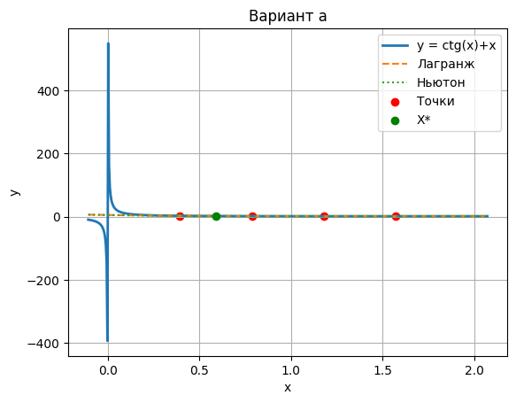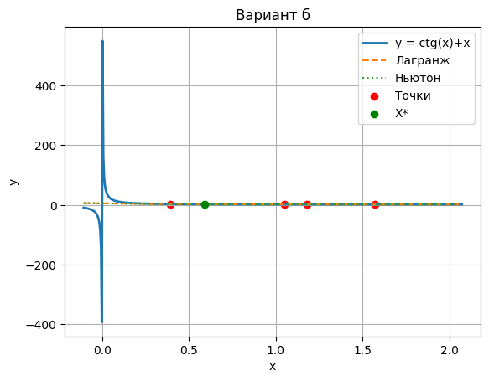

## 3.2 Сплайны

Построить кубический сплайн для функции, заданной в узлах интерполяции, предполагая, что сплайн имеет нулевую кривизну при  и . Вычислить значение функции в точке .

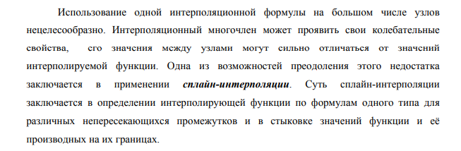

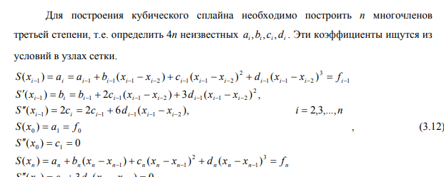

Условие:

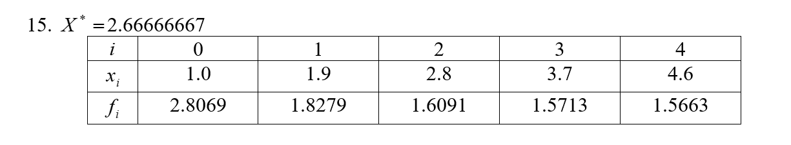

Код программы:

import matplotlib.pyplot as plt

def compute_spline_coeffs(x, f):

    n = len(x)

    h = [x[i+1] - x[i] for i in range(n-1)]

    # Правая часть системы

    alpha = [0.0] * n

    for i in range(2, n):

        alpha[i] = 3 * ((f[i] - f[i-1]) / h[i-1] - (f[i-1] - f[i-2]) / h[i-2])

    l = [0.0] * n ## изменённая главная диагональ

    mu = [0.0] * n ## вспомогательные коэффициенты для обратного хода

    z = [0.0] * n ## модифицированная правая часть

    l[1] = 1.0

    mu[1] = 0.0

    z[1] = 0.0

    # Прямой ход прогонки

    for i in range(2, n):

        l[i] = 2 * (h[i-2] + h[i-1]) - h[i-2] * mu[i-1]

        mu[i] = h[i-1] / l[i]

        z[i] = (alpha[i] - h[i-2] * z[i-1]) / l[i]

    l[n-1] = 1.0

    z[n-1] = 0.0

    a = f[:-1]

    c = [0.0] * n

    b = [0.0] * (n-1)

    d = [0.0] * (n-1)

    for j in range(n-2, 0, -1):

        c[j] = z[j] - mu[j] * c[j+1]

    c[0] = 0.0

    c[n-1] = 0.0

    for j in range(1, n):

        b[j-1] = (f[j] - f[j-1]) / h[j-1] - (h[j-1] * (c[j] + 2*c[j-1])) / 3

        d[j-1] = (c[j] - c[j-1]) / (3*h[j-1])

    return a, b, c, d

def evaluate_spline(x, a, b, c, d, X_):

    for i in range(len(x)-1):

        if x[i] <= X_ <= x[i+1]:

            return a[i] + b[i]*(X_ - x[i]) + c[i]*(X_ - x[i])**2 + d[i]*(X_ - x[i])**3

    print("Точка X* вне сплайна")

    return None

def plot_spline(x, f, a, b, c, d, X_=None, f_star=None):

    xs = []

    ys = []

    step = 0.01

    cur = x[0]

    while cur <= x[-1]:

        xs.append(cur)

        ys.append(evaluate_spline(x, a, b, c, d, cur))

        cur += step

    plt.figure(figsize=(8,6))

    plt.plot(x, f, 'o', label='Исходные узлы')

    plt.plot(xs, ys, '-', label='Кубический сплайн')

    if X_ is not None and f_star is not None:

        plt.plot(X_, f_star, 's', markersize=8, label=f'f({X_:.2f}) = {f_star:.5f}')

    plt.grid(True)

    plt.title('Кубический сплайн интерполяции')

    plt.xlabel('x')

    plt.ylabel('f(x)')

    plt.legend()

    plt.show()

x = [1.0, 1.9, 2.8, 3.7, 4.6]

f = [2.8069, 1.8279, 1.6091, 1.5713, 1.5663]

X_ = 2.66666667  # X*

a, b, c, d = compute_spline_coeffs(x, f)

F_ = evaluate_spline(x, a, b, c, d, X_)

print(f"f(X*) = {F_:.6f}")

plot_spline(x, f, a, b, c, d, X_, F_)

Результат:

f(X*) = 1.596958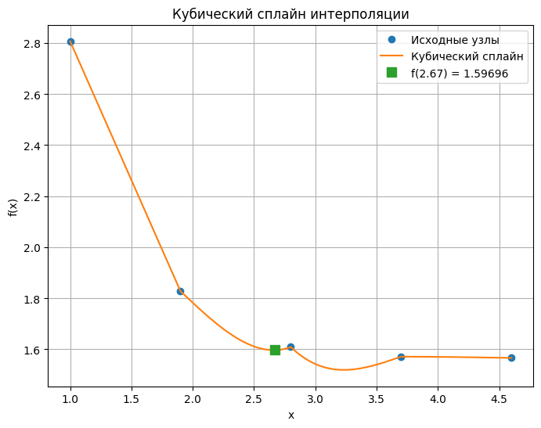

## 3.3 Метод наименьших квадратов

Для таблично заданной функции путем решения нормальной системы МНК найти приближающие многочлены a) 1-ой и б) 2-ой степени. Для каждого из приближающих многочленов вычислить сумму квадратов ошибок. Построить графики приближаемой функции и приближающих многочленов.

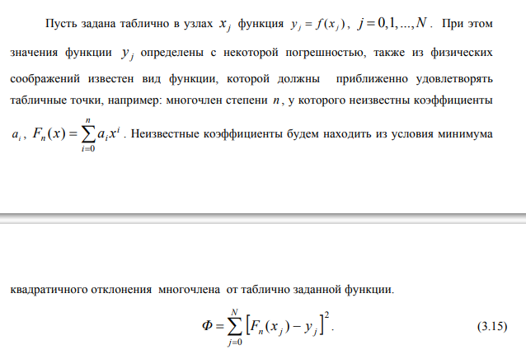

Условие:

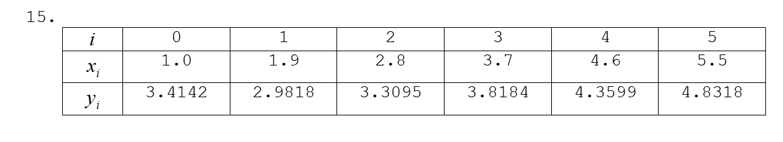

Код программы:

import matplotlib.pyplot as plt

def gauss_method(A, B):

    A = [row[:] for row in A]

    B = B[:]

    n = len(B)

    ## Нормализуем построчно

    for i in range(n):

        max = A[i][i]

        for j in range(i, n):

            A[i][j] /= max

        B[i] /= max

        ## приводим к верхнетреугольной матрице A, обнуляя столбцы

        for k in range(i + 1, n):

            factor = A[k][i]

            for j in range(i, n):

                A[k][j] -= factor * A[i][j]

            B[k] -= factor * B[i]

    X = [0] * n

    for i in range(n - 1, -1, -1):

        X[i] = B[i]

        for j in range(i + 1, n):

            X[i] -= A[i][j] * X[j]

    return X

def get_linear_coeffs(x, y):

    n = len(x)

    sx = sum(x)

    sx2 = sum(xi ** 2 for xi in x)

    sy = sum(y)

    sxy = sum(x[i] * y[i] for i in range(n))

    A = [[n, sx],

         [sx, sx2]]

    B = [sy, sxy]

    return gauss_method(A, B)

def get_square_coeffs(x, y):

    n = len(x)

    sx = sum(x)

    sx2 = sum(xi ** 2 for xi in x)

    sx3 = sum(xi ** 3 for xi in x)

    sx4 = sum(xi ** 4 for xi in x)

    sy = sum(y)

    sxy = sum(x[i] * y[i] for i in range(n))

    sx2y = sum((x[i] ** 2) * y[i] for i in range(n))

    A = [[n, sx, sx2],

         [sx, sx2, sx3],

         [sx2, sx3, sx4]]

    B = [sy, sxy, sx2y]

    return gauss_method(A, B)

x = [1.0, 1.9, 2.8, 3.7, 4.6, 5.5]

y = [3.4142, 2.9818, 3.3095, 3.8184, 4.3599, 4.8318]

a0, a1 = get_linear_coeffs(x, y)

b0, b1, b2 = get_square_coeffs(x, y)

def f_lin(x_): return a0 + a1 * x_

def f_sq(x_):  return b0 + b1 * x_ + b2 * x_ * x_

print(f"Многочлен 1-й степени: f(x) = {a0:.5f} + {a1:.5f} * x")

print(f"Многочлен 2-й степени: f(x) = {b0:.5f} + {b1:.5f} * x + {b2:.5f} * x^2")

error1 = sum((f_lin(x[i]) - y[i]) ** 2 for i in range(len(x)))

error2 = sum((f_sq(x[i]) - y[i]) ** 2 for i in range(len(x)))

print(f"Сумма квадратов ошибок для многочлена 1-й степени: {error1:.5f}")

print(f"Сумма квадратов ошибок для многочлена 2-й степени: {error2:.5f}")

# построим кривые вблизи диапазона узлов

lo, hi = min(x) - 0.2, max(x) + 0.2

x_val = [lo + i * (hi - lo) / 300 for i in range(301)]

y_val1 = [f_lin(xx) for xx in x_val]

y_val2 = [f_sq(xx) for xx in x_val]

import matplotlib.pyplot as plt

plt.figure(figsize=(10, 6))

plt.scatter(x, y, color='black', label='Табличные данные', zorder=5)

plt.plot(x_val, y_val1, label='Многочлен 1-й степени', linewidth=2)

plt.plot(x_val, y_val2, label='Многочлен 2-й степени', linestyle='--', linewidth=2)

plt.xlabel('x'); plt.ylabel('y'); plt.title('Аппроксимация МНК')

plt.grid(True); plt.legend(); plt.show()

Результат:

Многочлен 1-й степени: f(x) = 2.57557 + 0.37242 * x

Многочлен 2-й степени: f(x) = 3.54755 + -0.39805 * x + 0.11853 * x^2

Сумма квадратов ошибок для многочлена 1-й степени: 0.47012

Сумма квадратов ошибок для многочлена 2-й степени: 0.12597

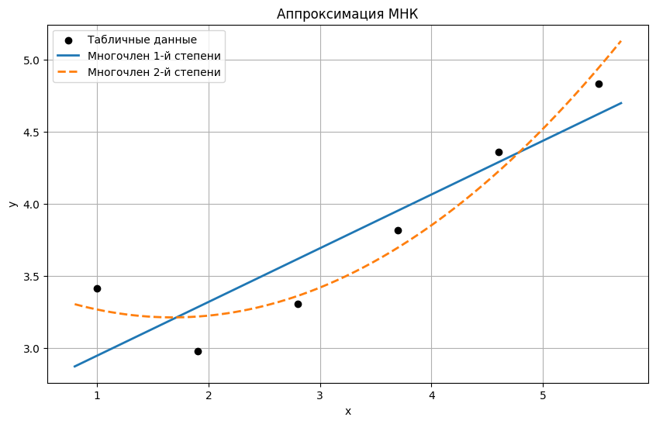

## 3.4 Численное дифференцирование

Вычислить первую и вторую производную от таблично заданной функции в точке .

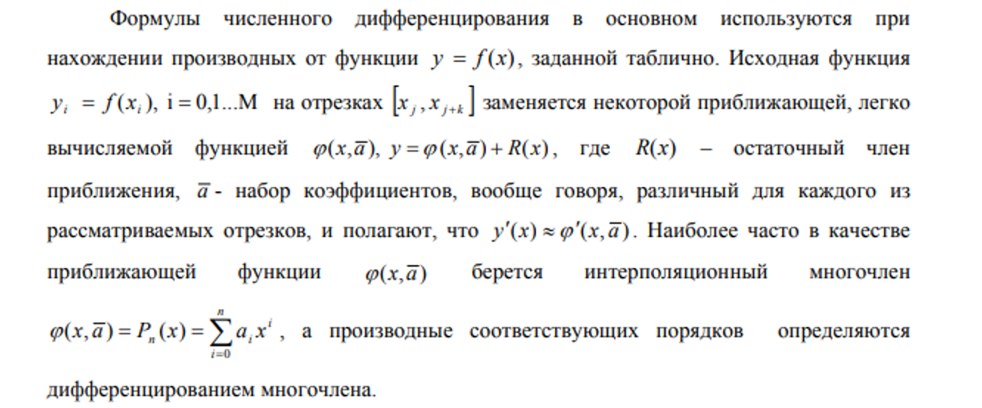

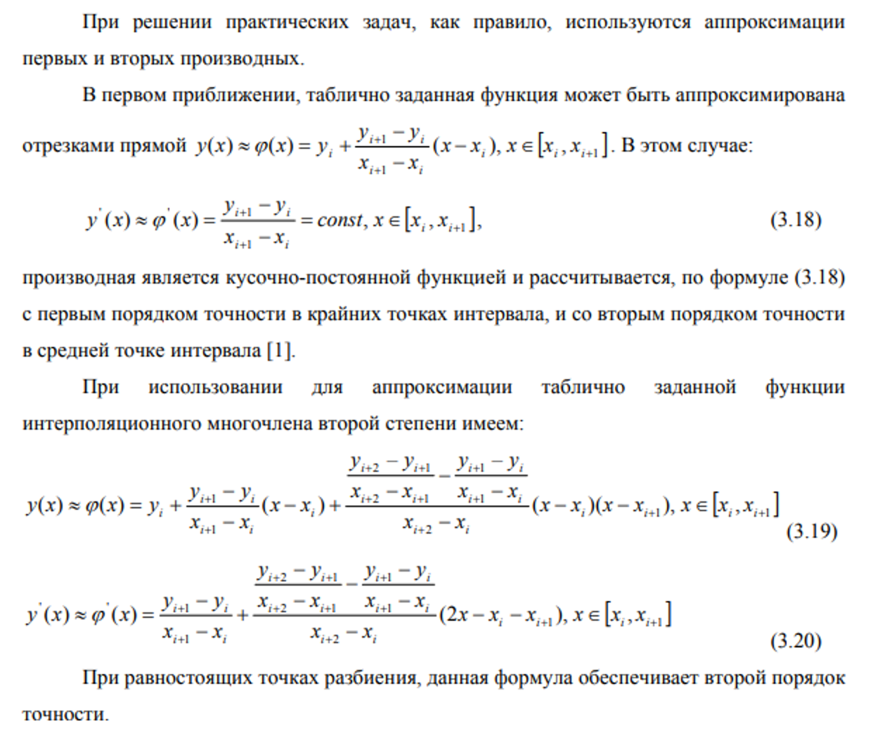

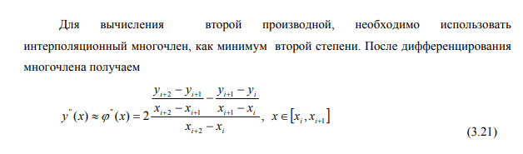

Условие:

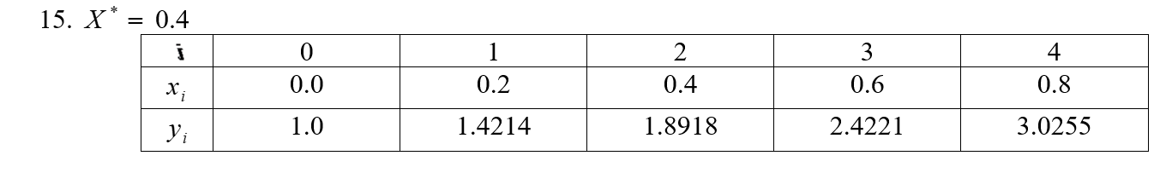

Код программы:

def get_index(x, x0):

    for i in range(len(x)):

        if abs(x[i] - x0) < 1e-8:

            return i

    return -1

def first_derivative(x, y, index_x):

    if 0 < index_x < len(x) - 1:

        print("Точка находится внутри отрезка: ")

        dx_left = (y[index_x] - y[index_x - 1]) / (x[index_x] - x[index_x - 1])

        dx_right = (y[index_x + 1] - y[index_x]) / (x[index_x + 1] - x[index_x])

        print(f"  Левосторонняя производная: {dx_left:.6f}")

        print(f"  Правосторонняя производная: {dx_right:.6f}")

        diff_dy = (dx_right - dx_left) / (x[index_x + 1] - x[index_x - 1])

        derivative = dx_left + diff_dy * (2 * x[index_x] - x[index_x - 1] - x[index_x])

        print(f"  Первая производная: {derivative:.6f} \n")

    elif index_x == 0:

        print("Точка находится на левом крае:")

        dx_right = (y[index_x + 1] - y[index_x]) / (x[index_x + 1] - x[index_x])

        print(f"  Правая производная: {dx_right:.6f} \n")

    elif index_x == len(x) - 1:

        print("Точка находится на правом крае: ")

        dx_left = (y[index_x] - y[index_x - 1]) / (x[index_x] - x[index_x - 1])

        print(f"  Левая производная: {dx_left:.6f} \n")

def second_derivative_standard(x, y, index_x):

    if 0 < index_x < len(x) - 1:

        h = x[index_x + 1] - x[index_x]  # шаг (у нас он равен 0.2)

        dx2 = (y[index_x - 1] - 2 * y[index_x] + y[index_x + 1]) / (h ** 2)

        print(f"Вторая производная (центральная): {dx2:.6f}")

    else:

        print("Вторая производная не определена на краях.")

def second_derivative(x, y, index_x):

    if 0 < index_x < len(x) - 1:

        dx2 = 2 * ((y[index_x + 1] - y[index_x]) / (x[index_x + 1] - x[index_x]) -

                   (y[index_x] - y[index_x - 1]) / (x[index_x] - x[index_x - 1])) / \

              (x[index_x + 1] - x[index_x - 1])

        print(f"Вторая производная: {dx2:.6f}")

    else:

        print("Вторая производная не определена на краях.")

# --- данные из таблицы варианта 15 ---

x  = [0.0, 0.2, 0.4, 0.6, 0.8]

y  = [1.0, 1.4214, 1.8918, 2.4221, 3.0255]

x0 = 0.4  # X*

index_x = get_index(x, x0)

if index_x != -1:

    first_derivative(x, y, index_x)

    second_derivative_standard(x, y, index_x)

    second_derivative(x, y, index_x)

else:

    print("Точка не найдена в таблице")

Результат:

Точка находится внутри отрезка:

Левосторонняя производная: 2.352000

Правосторонняя производная: 2.651500

Первая производная: 2.501750

Вторая производная (центральная): 1.497500

Вторая производная: 1.497500

## 3.5 Численное интегрирование

Вычислить определенный интеграл , методами прямоугольников, трапеций, Симпсона с шагами . Оценить погрешность вычислений, используя Ме­тод Рунге-Ромберга: 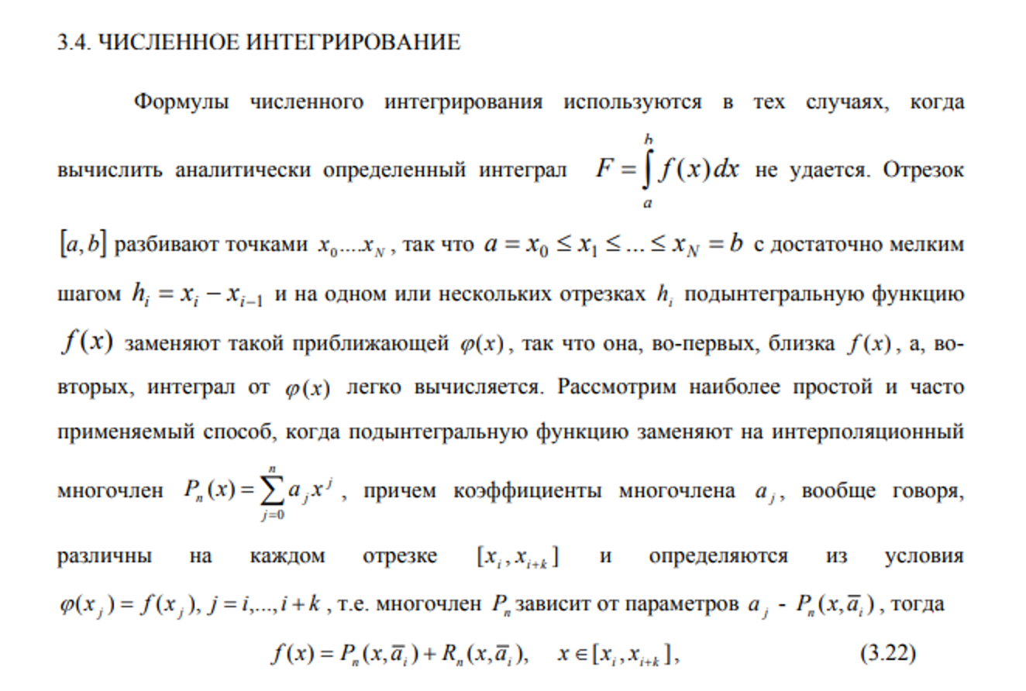

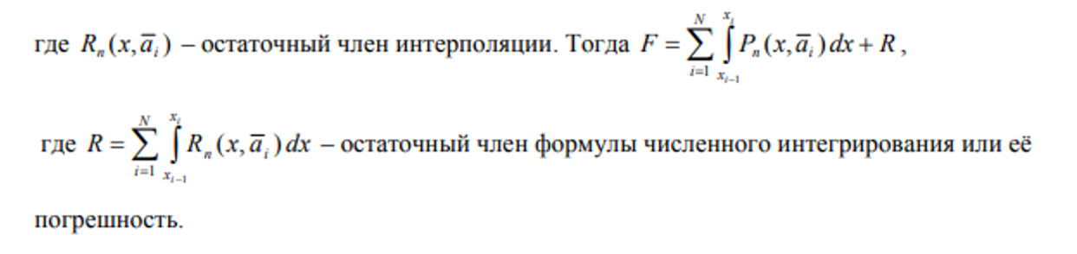

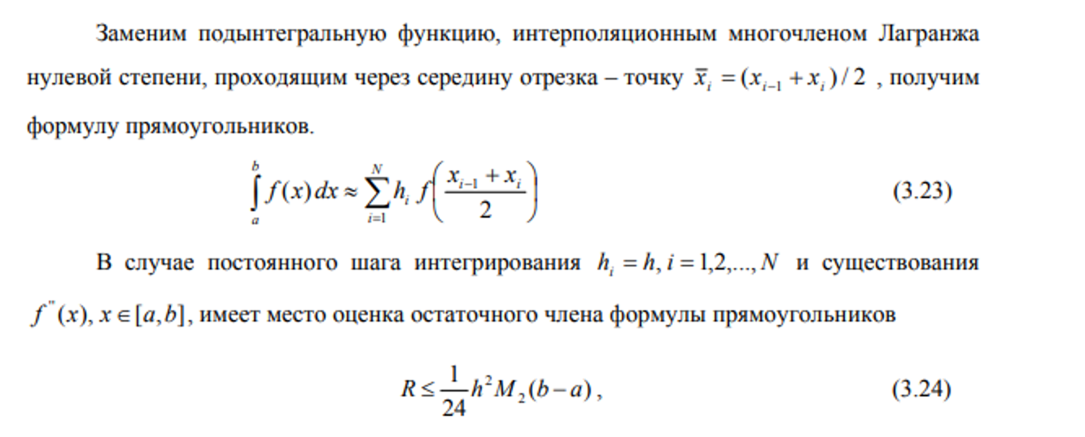



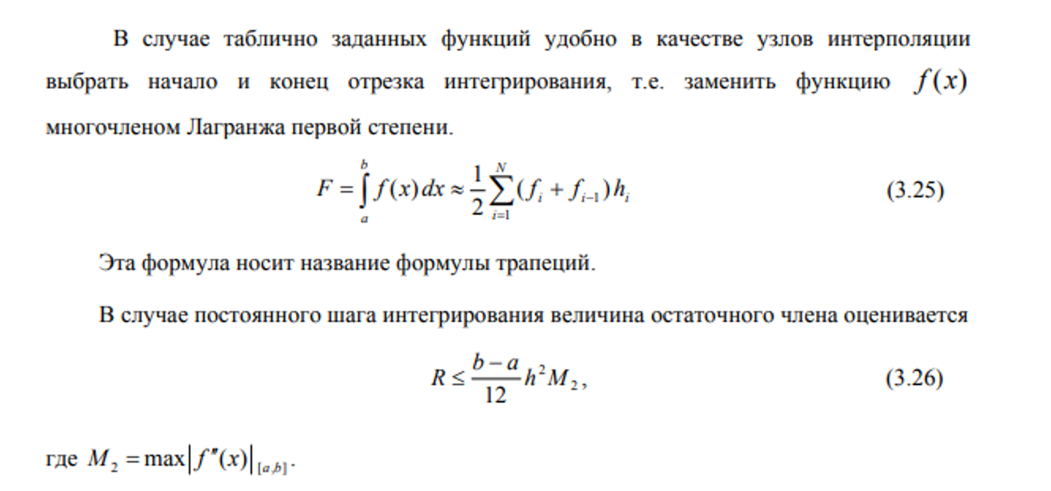

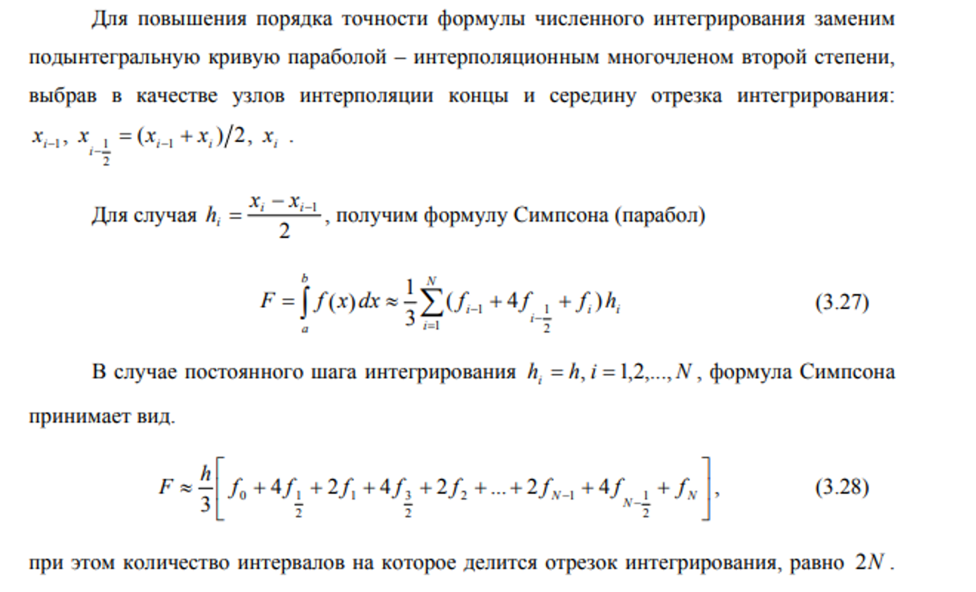

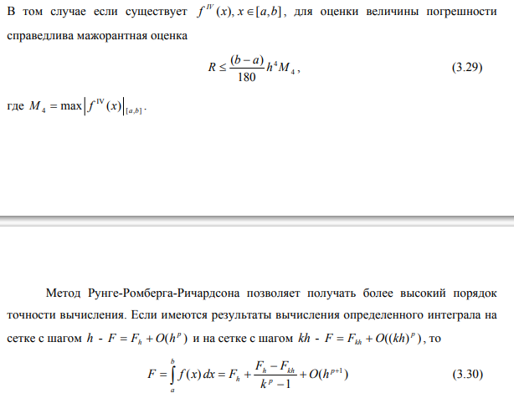

Условие:

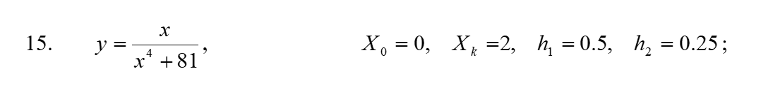

Код программы:

def f(x):

    return x / (x**4 + 81)   # y = x/(x^4+81)

# Метод прямоугольников (серединных)

def rectangle_method(f, a, b, h):

    n = int((b - a) / h)

    s = 0.0

    for i in range(n):

        x_mid = (a + i*h) + h/2

        s += f(x_mid)

    return s * h

def trapezoidal_method(f, a, b, h):

    n = int((b - a) / h)

    s = (f(a) + f(b)) / 2

    for i in range(1, n):

        xi = a + i*h

        s += f(xi)

    return s * h

def simpson_method(f, a, b, h):

    n = int((b - a) / h)

    if n % 2 != 0:

        n += 1

        h = (b - a) / n

    s = f(a) + f(b)

    for i in range(1, n):

        xi = a + i*h

        s += (4 if i % 2 else 2) * f(xi)

    return s * h / 3

def runge_romberg_corrected(I1, I2, p):

    return I2 + (I2 - I1) / (2**p - 1)

def runge_romberg(I1, I2, p):

    return abs(I2 - I1) / (2**p - 1)

def main():

    a, b = 0.0, 2.0

    h1, h2 = 0.5, 0.25

    I_rect_h1 = rectangle_method(f, a, b, h1)

    I_rect_h2 = rectangle_method(f, a, b, h2)

    rect_corr  = runge_romberg_corrected(I_rect_h1, I_rect_h2, 2)

    err_rect   = runge_romberg(I_rect_h1, I_rect_h2, 2)

    I_trap_h1 = trapezoidal_method(f, a, b, h1)

    I_trap_h2 = trapezoidal_method(f, a, b, h2)

    trap_corr  = runge_romberg_corrected(I_trap_h1, I_trap_h2, 2)

    err_trap   = runge_romberg(I_trap_h1, I_trap_h2, 2)

    I_simp_h1 = simpson_method(f, a, b, h1)

    I_simp_h2 = simpson_method(f, a, b, h2)

    simp_corr  = runge_romberg_corrected(I_simp_h1, I_simp_h2, 4)

    err_simp   = runge_romberg(I_simp_h1, I_simp_h2, 4)

    print(f"Прямоугольники: I(h1)={I_rect_h1:.6f}, I(h2)={I_rect_h2:.6f}, уточнённое={rect_corr:.6f}, погр. RR={err_rect:.6f}")

    print(f"Трапеции:       I(h1)={I_trap_h1:.6f}, I(h2)={I_trap_h2:.6f}, уточнённое={trap_corr:.6f}, погр. RR={err_trap:.6f}")

    print(f"Симпсон:        I(h1)={I_simp_h1:.6f}, I(h2)={I_simp_h2:.6f}, уточнённое={simp_corr:.6f}, погр. RR={err_simp:.6f}")

if __name__ == '__main__':

    main()

Результат:

Прямоугольники: I(h1)=0.023326, I(h2)=0.023258, уточнённое=0.023235, погр. RR=0.000023

Трапеции: I(h1)=0.023051, I(h2)=0.023189, уточнённое=0.023235, погр. RR=0.000046

Симпсон: I(h1)=0.023233, I(h2)=0.023235, уточнённое=0.023235, погр. RR=0.000000

# **4 Лабораторная работа**